Міністерство освіти і науки України
Національний технічний університет
«Дніпровська політехніка»

Інститут електроенергетики
(інститут)

Факультет інформаційних технологій
(факультет)

Кафедра | Програмного забезпечення комп’ютерних систем
 | (повна назва)

ПОЯСНЮВАЛЬНА ЗАПИСКА
кваліфікаційної роботи ступеня
магістра
(назва освітньо-кваліфікаційного рівня)

студента |  | Калінкіна Богдана Павловича
 |  | (ПІБ)
академічної групи |  |  | 122М-24-1
 |  |  |  | (шифр)
спеціальності |  |  |  | 122 Комп’ютерні науки
 |  |  |  | (код і назва спеціальності)
освітньої програми |  |  |  | «Комп’ютерні науки»
 |  |  |  | (назва освітньої програми)
на тему: | Дослідження ефективності сучасних трансформерних моделей для машинного перекладу текстів

________________________Б.П. Калінкін

Керівники | Прізвище, ініціали | Оцінка за шкалою |  | Підпис
Керівники | Прізвище, ініціали | рейтинговою | інституційною | Підпис
розділів
кваліфікаційної роботи
спеціальний | Доц. Приходченко С.Д.
Рецензент
Нормоконтролер | Доц. Голінько О.В.

Дніпро
2025
Міністерство освіти і науки України
Національний технічний університет
«Дніпровська політехніка»

ЗАТВЕРДЖЕНО:
Завідувач кафедри
Програмного забезпечення комп’ютерних систем
(повна назва)
 |  |  |  | М.О. Алексєєв
(підпис) |  |  |  | (прізвище, ініціали)
« » |  |  |  |  | 20 | 25 | Року

ЗАВДАННЯ
на виконання кваліфікаційної роботи

спеціальності | 122 Комп’ютерні науки
 | (код і назва спеціальності)

студенту | 122м-24-1 |  | Калінкіну Б.П.
(група) |  |  |  | (прізвище та ініціали)
Тема кваліфікаційної роботи |  |  |  |  | Дослідження ефективності сучасних трансформерних моделей для машинного перекладу текстів

1 ПІДСТАВИ ДЛЯ ПРОВЕДЕННЯ РОБОТИ

Наказ ректора НТУ «Дніпровська політехніка» від 13.10.2025 р. № 1165 -с

2 МЕТА ТА ВИХІДНІ ДАНІ ДЛЯ ПРОВЕДЕННЯ РОБІТ

Об’єкт дослідження - Сучасні нейромережеві моделі машинного перекладу, побудовані на архітектурі Transformer.
Предмет дослідження - Методи та інструменти оцінювання ефективності трансформерних моделей для машинного перекладу текстів, зокрема порівняння моделей MarianMT, mBART та M2M100 за показниками якості перекладу, швидкодії та споживання ресурсів.
Мета НДР - Дослідити ефективність сучасних трансформерних моделей для машинного перекладу текстів, провести порівняльний аналіз їхньої продуктивності та якості перекладу, а також визначити оптимальну модель для використання в умовах обмежених обчислювальних ресурсів.
Вихідні дані для проведення роботи - Теоретичні матеріали з архітектури Transformer, відкриті корпуси паралельних текстів українською та англійською мовами, доступні реалізації моделей MarianMT, mBART та M2M100 на платформі Hugging Face, а також результати експериментальних тестів з використанням метрик BLEU, METEOR та COMET для оцінки якості перекладу.

3 ОЧІКУВАНІ НАУКОВІ РЕЗУЛЬТАТИ
Дослідження ефективності трансформерних моделей дозволить виявити закономірності у їхній роботі при перекладі текстів різної тематики та складності, а також визначити залежність якості перекладу від архітектури та розміру моделі.
Практична цінність результатів полягає у формуванні рекомендацій щодо вибору оптимальної моделі машинного перекладу для конкретних умов використання - зокрема для задач, де обмежені обчислювальні ресурси або потрібна висока швидкість обробки текстів. Отримані результати можуть бути використані під час розроблення систем автоматичного перекладу, інтегрованих у вебсервіси, мобільні застосунки чи інструменти обробки природної мови.

4 ВИМОГИ ДО РЕЗУЛЬТАТІВ ВИКОНАННЯ РОБОТИ
Результати дослідження повинні бути представлені у вигляді аналізу ефективності використання сучасних трансформерних моделей для машинного перекладу текстів, зокрема порівняння їхніх показників якості, швидкодії та ресурсоспоживання.
Основною метою є вивчення переваг і недоліків застосування моделей MarianMT, mBART та M2M100 для перекладу текстів українською та англійською мовами, а також визначення того, яка з моделей забезпечує найвищу точність і продуктивність за умови обмежених обчислювальних ресурсів.
Отримані результати мають продемонструвати можливість практичного використання трансформерних моделей у системах автоматичного перекладу та сформувати рекомендації щодо вибору оптимальної моделі для різних сценаріїв застосування.

5 ЕТАПИ ВИКОНАННЯ РОБІТ

Найменування етапів робіт | Строки виконання робіт (початок – кінець)
Аналіз теми та постановка задачі | 12.10.2025-01.11.2025
Проектування та аналіз системи | 01.11.2025-31.11.2025
Практична реалізація та порівняння трансформерних моделей | 31.11.2025-05.12.2025

6 РЕАЛІЗАЦІЯ РЕЗУЛЬТАТІВ ТА ЕФЕКТИВНІСТЬ
Економічний ефект від реалізації результатів дослідження очікується позитивним завдяки підвищенню ефективності процесів перекладу текстів та зниженню витрат на ручну перекладацьку працю. Використання сучасних трансформерних моделей, таких як MarianMT, mBART та M2M100, дозволяє значно скоротити час, необхідний для перекладу великих обсягів текстової інформації, що особливо важливо для підприємств, медіакомпаній, освітніх закладів і сервісів локалізації контенту.
Застосування оптимальної моделі машинного перекладу забезпечує економію обчислювальних ресурсів і підвищення продуктивності систем, що у свою чергу зменшує витрати на інфраструктуру та енергоспоживання. Це створює передумови для впровадження ефективних, автоматизованих перекладацьких рішень у реальних проєктах.
Соціальний ефект полягає у розширенні доступу до інформації та знань незалежно від мовних бар’єрів. Використання якісних моделей машинного перекладу сприяє покращенню міжкультурної комунікації, підтримці навчального процесу та розвитку глобальної співпраці. Результати дослідження можуть бути використані у створенні освітніх, наукових та інформаційних платформ, що автоматично перекладають контент для користувачів різних мовних спільнот.

Завдання видав |  |  |  |  |  |  |  | Приходченко С.Д.
 | (підпис) |  |  |  |  |  | (прізвище, ініціали)
Завдання прийняв до виконання |  |  |  |  |  |  | Калінкін Б.П.
 |  |  | (підпис) |  |  |  | (прізвище, ініціали)

Дата видачі завдання: 13.10.2025 р.

Термін подання кваліфікаційної роботи до ЕК 15.12.2025 _

РЕФЕРАТ

Пояснювальна записка: 96 стор., 21 рис., 30 джерел., 5 таблиць.
Об’єкт дослідження: процес функціонування та застосування сучасних нейромережевих моделей машинного перекладу на основі архітектури Transformer.
Предмет дослідження: методи та підходи до оцінювання ефективності трансформерних моделей MarianMT, mBART та M2M100 для перекладу текстів українською та англійською мовами, а також порівняння їхніх характеристик за якістю перекладу.
Мета роботи: дослідити ефективність сучасних трансформерних моделей для машинного перекладу текстів, визначити їх переваги та недоліки, а також встановити, яка з моделей забезпечує найкращий баланс між якістю перекладу та продуктивністю в умовах обмежених обчислювальних ресурсів.
Методи дослідження: у роботі застосовано методи порівняльного аналізу нейромережевих моделей, експериментального оцінювання якості перекладу з використанням метрик BLEU, METEOR та COMET, а також аналізу продуктивності та споживання ресурсів під час виконання перекладу.
Новизна отриманих результатів полягає у комплексному підході до оцінювання ефективності трансформерних моделей машинного перекладу з урахуванням різних аспектів їх застосування - якості перекладу, швидкодії та вимог до обчислювальних ресурсів. Уперше проведено порівняльний аналіз моделей MarianMT, mBART та M2M100 для перекладу українсько-англійських текстів у єдиному експериментальному середовищі.
Практична цінність результатів полягає у можливості використання отриманих висновків для вибору оптимальної моделі машинного перекладу в залежності від конкретних завдань і ресурсних обмежень. Результати дослідження можуть бути застосовані при створенні систем автоматичного перекладу, інтегрованих у вебсервіси, мобільні застосунки або корпоративні системи обробки текстової інформації.
Значення роботи та висновки. Проведене дослідження дозволяє зробити висновок, що сучасні трансформерні моделі забезпечують високий рівень якості перекладу навіть для складних текстів, однак їх ефективність залежить від архітектури та оптимізації. Визначено оптимальні умови використання моделей MarianMT, mBART і M2M100 для різних сценаріїв застосування.
Прогнози щодо розвитку досліджень. Подальші дослідження можуть бути спрямовані на адаптацію моделей до доменно-специфічних текстів (наприклад, медичних чи технічних), оптимізацію їхньої роботи на повільних пристроях, а також вивчення можливостей комбінування перекладацьких моделей із великими мовними моделями для підвищення точності перекладу.
Список ключових слів: MACHINE TRANSLATION, TRANSFORMER, MARIANMT, MBART, M2M100, BLEU, NEURAL NETWORKS, ШТУЧНИЙ ІНТЕЛЕКТ, ОЦІНКА ЯКОСТІ, АВТОМАТИЧНИЙ ПЕРЕКЛАД.

ABSTRACT

Explanatory note: 97 pages, 21 figures, 30 sources, 5 tables.
Object of study: The process of functioning and application of modern neural machine translation models based on the Transformer architecture.
Subject of study: Methods and approaches for evaluating the effectiveness of Transformer models MarianMT, mBART, and M2M100 for translating texts between Ukrainian and English, as well as comparing their translation quality characteristics.
Aim of the work: To investigate the effectiveness of modern Transformer models for machine translation of texts, identify their advantages and disadvantages, and determine which model provides the best balance between translation quality and performance under limited computational resources.
Research methods: The study employs methods of comparative analysis of neural network models, experimental evaluation of translation quality using BLEU, METEOR, and COMET metrics, as well as analysis of performance and resource consumption during translation.
Novelty of the results lies in a comprehensive approach to evaluating the effectiveness of Transformer machine translation models considering various aspects of their application-translation quality, speed, and computational resource requirements. For the first time, a comparative analysis of MarianMT, mBART, and M2M100 models for Ukrainian–English text translation was conducted in a unified experimental environment.
Practical significance of the results: The results allow for selecting the optimal machine translation model depending on specific tasks and resource limitations. They can be applied in developing automatic translation systems integrated into web services, mobile applications, or corporate text-processing systems.
Significance and conclusions: The study shows that modern Transformer models provide a high level of translation quality even for complex texts; however, their effectiveness depends on architecture and optimization. Optimal conditions for using MarianMT, mBART, and M2M100 models for different application scenarios are identified.
Future research directions: Further studies may focus on adapting models to domain-specific texts (e.g., medical or technical), optimizing their performance on low-power devices, and exploring the combination of translation models with large language models to improve translation accuracy.
Keywords: MACHINE TRANSLATION, TRANSFORMER, MARIANMT, MBART, M2M100, BLEU, NEURAL NETWORKS, ARTIFICIAL INTELLIGENCE, QUALITY EVALUATION, AUTOMATIC TRANSLATION.

ЗМІСТ
ПЕРЕЛІК УМОВНИХ ПОЗНАЧЕНЬ 11
ВСТУП 13
РОЗДІЛ 1. АНАЛІЗ ДОСЛІДЖУВАННЯ ПРЕДМЕТНОЇ ГАЛУЗІ 16
1.1 Загальна характеристика предметної галузі 16
1.2 Архітектура трансформерних моделей 17
1.3 Постановка мети та завдань дослідження 20
1.4 Висновки 21
РОЗДІЛ 2. ПРОЕКТУВАННЯ ТА АНАЛІЗ СИСТЕМИ МАШИННОГО ПЕРЕКЛАДУ НА ОСНОВІ ТРАНСФОРМЕРНИХ МОДЕЛЕЙ 22
2.1 Постановка задачі машинного перекладу 22
2.2 Загальні характеристики моделей та інструментів 24
2.2.1 Загальна характеристика моделі MarianMT 24
2.2.2 Загальна характеристика моделі mBART 26
2.2.3 Загальна характеристика моделі M2M100 28
2.3 Порівняльний аналіз моделей MarianMT, mBART та M2M100 30
2.4 Алгоритм функціонування системи 32
2.5 Методи оцінки якості перекладу 35
2.5.1 Огляд метрики якості оцінки BLEU 35
2.5.2 Огляд метрики якості оцінки METEOR 37
2.5.3 Огляд метрики COMET 40
2.6 ВИСНОВКИ ДОСЛІДЖЕНЬ 44
Розділ 3. Практична реалізація та порівняння трансформерних моделей MarianMT, mBART і M2M100 46
3.1 Опис середовища та інструментів реалізації 46
3.2 Підготовка та передобробка даних 47
3.3 Реалізація перекладацьких моделей 48
3.4 Висновки дослідження 61
СПИСОК ВИКОРИСТАНИХ ДЖЕРЕЛ 63
ДОДАТОК А. ЛІСТІНГ ПРОГРАМ 65
ДОДАТОК Б. ПЕРЕЛІК ФАЙЛІВ НА ДИСКУ 95

ПЕРЕЛІК УМОВНИХ ПОЗНАЧЕНЬ
AI (Artificial Intelligence) - штучний інтелект.
NLP (Natural Language Processing) - обробка природної мови.
NMT (Neural Machine Translation) - нейромережевий машинний переклад.
MT (Machine Translation) - машинний переклад.
Transformer - архітектура глибинних нейронних мереж для обробки послідовностей, заснована на механізмі самоуваги.
Seq2Seq (Sequence-to-Sequence) - клас моделей, що перетворюють одну послідовність у іншу.
Attention - механізм уваги, що дозволяє моделі фокусуватися на важливих частинах вхідного тексту.
Self-Attention - самоувага, механізм, де елементи послідовності враховують один одного.
Encoder / Decoder - частини трансформерної моделі, що відповідно кодують вхідний текст та декодують його у вихідний.
MarianMT - трансформерна модель нейромережевого перекладу від Helsinki-NLP.
mBART (Multilingual BART) - багатомовна модель від Facebook AI для перекладу та генерації тексту.
M2M100 (Many-to-Many Multilingual Translation Model) - універсальна багатомовна модель для перекладу між 100 мовами без використання англійської як «місткової» мови.
HuggingFace Transformers - бібліотека Python для роботи з сучасними нейромережевими моделями.
PyTorch - фреймворк глибинного навчання, що використовується моделями.
Evaluate - бібліотека для обчислення метрик оцінювання.
PyQt5 - фреймворк для створення графічних інтерфейсів на Python.
Pandas - бібліотека для обробки та аналізу табличних даних.
BLEU (Bilingual Evaluation Understudy) - метрика оцінки перекладу на основі n-грамної схожості з референсним текстом.
METEOR - метрика, що порівнює переклад з референсом із врахуванням синонімів, стемінгу та морфології.
COMET - нейронна метрика оцінки перекладу, що використовує мовні моделі для прогнозування якості перекладу з урахуванням джерела та референса.
Reference Translation (Reference) - еталонний переклад, з яким порівнюється результат моделі.
Hypothesis Translation (Hypothesis) - переклад, згенерований моделлю.
Source Sentence - вихідне речення.
Dataset - набір даних, що використовується для тестування моделей.
Batch - група речень, які обробляються моделлю одночасно.
Fine-tuning - донавчання моделі на специфічних даних.
GUI (Graphical User Interface) - графічний інтерфейс користувача.
CSV (Comma-Separated Values) - формат файлів для збереження табличних даних.
EN → UKR - переклад з англійської на українську.
UKR → EN - переклад з української на англійську.

ВСТУП
Сучасний розвиток інформаційних технологій спричинив стрімке зростання обсягів текстової інформації, що потребує оперативного перекладу різними мовами. У зв’язку з цим машинний переклад став однією з ключових галузей досліджень у сфері штучного інтелекту та обробки природної мови. Його застосування охоплює найрізноманітніші сфери - від перекладу вебконтенту й технічної документації до систем підтримки багатомовної комунікації в бізнесі, освіті та науці.
Протягом останніх років найефективнішим підходом до розв’язання задач машинного перекладу стала архітектура Transformer. На відміну від попередніх рекурентних і згорткових нейронних мереж, трансформер використовує механізм Self-Attention, що дозволяє моделі ефективно враховувати контекст у всьому реченні та забезпечує високу якість перекладу. На основі цієї архітектури створено низку сучасних моделей, зокрема MarianMT, mBART, M2M100, які демонструють високу точність і гнучкість при роботі з багатомовними текстами.
Однак, попри значний прогрес у цій галузі, постає проблема вибору оптимальної моделі машинного перекладу для конкретних умов використання. Кожна модель має свої особливості - від розміру та обчислювальної складності до специфіки навчання та підтримуваних мовних пар. У зв’язку з цим актуальним є питання порівняльного аналізу ефективності трансформерних моделей за показниками якості перекладу, швидкодії та ресурсоспоживання.
Актуальність теми полягає в необхідності підвищення ефективності машинного перекладу шляхом вибору найбільш придатної моделі для конкретних мовних пар і умов роботи. Отримані результати можуть бути використані для створення оптимізованих систем перекладу, здатних забезпечити високу якість при мінімальних обчислювальних витратах.
Мета дослідження - проаналізувати ефективність сучасних трансформерних моделей машинного перекладу (MarianMT, mBART, M2M100) та визначити оптимальну модель для перекладу українсько-англійських текстів з урахуванням якості, швидкодії та продуктивності.
Для досягнення мети в роботі поставлено такі завдання:
- Проаналізувати принципи роботи архітектури Transformer та її ключові компоненти.
- Ознайомитися з особливостями моделей MarianMT, mBART та M2M100.
- Створити експериментальне середовище для тестування моделей перекладу.
- Провести оцінку якості перекладу за допомогою метрик BLEU, METEOR та COMET
- Порівняти результати експериментів і визначити ефективність кожної моделі за різними критеріями.
- Сформулювати рекомендації щодо вибору оптимальної моделі для практичного використання.
Об’єкт дослідження - процес функціонування нейромережевих систем машинного перекладу, побудованих на архітектурі Transformer.
Предмет дослідження - методи та підходи до оцінювання ефективності трансформерних моделей для машинного перекладу текстів.
Методи дослідження - аналіз архітектур нейронних мереж, експериментальне порівняння моделей, застосування метрик для оцінювання якості перекладу, а також статистичні методи для аналізу отриманих результатів.
Наукова новизна роботи полягає у проведенні комплексного порівняльного аналізу ефективності моделей MarianMT, mBART та M2M100 на базі єдиного набору даних та єдиних метрик, що дозволяє об’єктивно оцінити їх переваги та недоліки.
Практичне значення отриманих результатів полягає у можливості їх застосування під час розроблення систем автоматичного перекладу, інтегрованих у вебсервіси, мобільні застосунки та інформаційно-аналітичні платформи, а також у подальшому навчанні або доопрацюванні моделей для вузькоспеціалізованих сфер.
Структура роботи складається зі вступу, шести розділів, висновків, списку використаних джерел і додатків.

РОЗДІЛ 1. АНАЛІЗ ДОСЛІДЖУВАННЯ ПРЕДМЕТНОЇ ГАЛУЗІ

  - Загальна характеристика предметної галузі

Сучасний розвиток цифрових технологій та глобалізація комунікаційного простору зумовили зростання попиту на автоматизовані системи перекладу текстів. Щодня у світі генерується величезна кількість інформації - документи, наукові статті, технічна документація, повідомлення, - які потребують оперативного перекладу різними мовами. Традиційні методи, що базуються на ручній роботі перекладачів, не здатні забезпечити необхідну швидкість та масштаб обробки даних.
Відповіддю на ці виклики став розвиток машинного перекладу (Machine Translation, MT) - процесу автоматичного перетворення тексту з однієї природної мови на іншу за допомогою програмних алгоритмів та моделей штучного інтелекту. Ця галузь поєднує лінгвістику, обробку природної мови (NLP), теорію інформації та методи глибокого навчання.
Історично розвиток систем машинного перекладу відбувався у кілька етапів.
Перші системи, що з’явилися у середині XX століття, були правиловими (Rule-Based Machine Translation, RBMT). Вони використовували лінгвістичні правила, словники та граматичні моделі, однак виявилися малоефективними через складність і різноманітність мовних структур.
Наступним етапом стали статистичні системи (Statistical Machine Translation, SMT), які будували переклад на основі ймовірнісних моделей та паралельних корпусів текстів. Хоча SMT забезпечували кращу якість перекладу, вони не враховували глибокі семантичні зв’язки між словами та контекст речення.
Справжній прорив у галузі забезпечив розвиток нейронних мереж (Neural Machine Translation, NMT), що дали змогу моделювати переклад як єдиний процес, а не послідовність незалежних етапів. NMT-моделі навчаються на великих обсягах даних, представляючи слова у вигляді багатовимірних векторів (ембеддінгів), що дозволяє краще враховувати контекст і семантику тексту.

  - Архітектура трансформерних моделей

Починаючи з 2017 року, після публікації роботи “Attention Is All You Need” (Vaswani et al., Google)[2], у галузі машинного перекладу відбувся радикальний зсув. Запропонована архітектура Transformer стала стандартом де-факто для більшості сучасних систем обробки природної мови.
Основна ідея трансформера полягає у відмові від рекурентних (RNN) та згорткових (CNN) мереж і використанні механізму самоуваги (Self-Attention). Цей механізм дозволяє моделі одночасно враховувати взаємозв’язки між усіма словами в реченні, що істотно підвищує точність перекладу та узгодженість тексту.
Ключові компоненти трансформера:
- Енкодер (Encoder) - перетворює вхідне речення у послідовність векторів;
- Декодер (Decoder) - генерує перекладене речення на основі даних енкодера;
- Механізм уваги (Attention) - визначає, які частини вхідного тексту є найважливішими для поточного кроку перекладу;
- Позиційне кодування (Positional Encoding) - дозволяє моделі враховувати порядок слів у реченні.
Така архітектура забезпечує можливість паралельної обробки даних, що робить тренування моделі значно швидшим і ефективнішим, ніж у рекурентних мережах.
Архітектура трансформера складається з послідовних шарів енкодера та декодера. Енкодер обробляє вхідне речення та формує узагальнене представлення тексту, тоді як декодер на його основі поетапно формує перекладене речення. Для запобігання використанню інформації з майбутніх токенів застосовується маска уваги (Attention Masking).
Щоб пришвидшити процес навчання (коли модель має доступ до цільових речень), декодер отримує всю ціль, але йому не дозволяється використовувати майбутні слова (якби він мав доступ до слова на позиції 2 під час спроби передбачити слово на позиції 2, завдання не було б таким складним!). Наприклад, під час спроби передбачити четверте слово, шар уваги матиме доступ лише до слів на позиціях від 1 до 3.

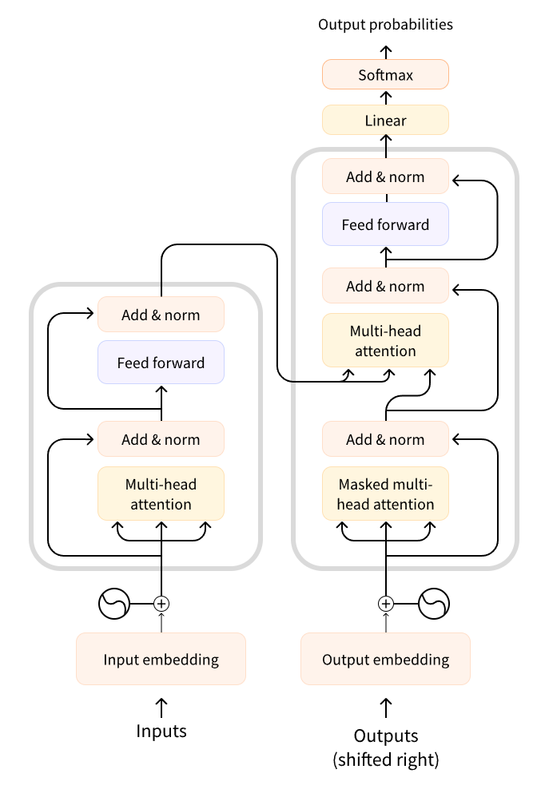
Рис.1.1. Оригінальна архітектура Transformer

Перший шар уваги в блоці декодера звертає увагу на всі (минулі) вхідні дані декодера, але другий шар уваги використовує вихідні дані кодера. Таким чином, він може отримати доступ до всього вхідного речення, щоб найкраще передбачити поточне слово. Це дуже корисно, оскільки різні мови можуть мати граматичні правила, які розміщують слова в різному порядку, або деякий контекст, наданий пізніше в реченні, може бути корисним для визначення найкращого перекладу даного слова.
Маска уваги також може використовуватися в кодері/декодері, щоб запобігти зверненню уваги моделі на деякі спеціальні слова - наприклад, спеціальне слово-заповнювач, яке використовується для того, щоб усі вхідні дані мали однакову довжину при об'єднанні речень у пакети.
Моделі на основі трансформерів умовно поділяють на три типи:
- Тільки енкодерні (Encoder-only) - моделі розуміння тексту (наприклад, BERT);
- Тільки декодерні (Decoder-only) - моделі генерації тексту (наприклад, GPT);
- Енкодер-декодерні (Encoder–Decoder) - моделі перекладу (наприклад, T5, MarianMT).
Така гнучкість архітектури дозволяє трансформерам успішно вирішувати широкий спектр задач - від машинного перекладу та сумаризації до генерації контенту і діалогових систем.

Кодувальник і декодувальник
Моделі кодерів використовують тільки кодер моделі Transformer. На кожному етапі шари уваги можуть отримати доступ до всіх слів у початковому реченні. Ці моделі часто характеризуються як такі, що мають «двонаправлену» увагу, і часто називаються моделями автокодування.
Попереднє навчання цих моделей зазвичай полягає в тому, щоб якимось чином зіпсувати дане речення (наприклад, маскуючи випадкові слова в ньому) і доручити моделі знайти або відновити початкове речення.
Моделі кодера найкраще підходять для завдань, що вимагають розуміння повного речення, таких як класифікація речень, розпізнавання іменованих сутностей (і, більш загально, класифікація слів) та екстрактивне надання відповідей на запитання.

Моделі декодера використовують тільки декодер моделі Transformer. На кожному етапі для заданого слова шари уваги можуть отримати доступ тільки до слів, розташованих перед ним у реченні. Ці моделі часто називають авторегресійними моделями.
Попереднє навчання моделей декодера зазвичай зосереджується на прогнозуванні наступного слова в реченні.
Ці моделі найкраще підходять для завдань, пов'язаних із генерацією тексту.

  - Постановка мети та завдань дослідження

На основі проведеного аналізу сучасних підходів до машинного перекладу та архітектури трансформерних моделей встановлено, що, незважаючи на значний прогрес у галузі, питання оцінки їх ефективності залишається актуальним. Існує потреба у комплексному дослідженні продуктивності, якості перекладу та оптимальності використання обчислювальних ресурсів різними моделями, що дозволить визначити їхню придатність до практичного використання у різних умовах.
Метою дослідження є вивчення ефективності сучасних трансформерних моделей для задач машинного перекладу текстів, а також виявлення їх переваг і недоліків порівняно з попередніми підходами до автоматизованого перекладу. Для досягнення цієї мети у роботі передбачено аналіз розвитку систем машинного перекладу, починаючи від правилових і статистичних методів до нейронних і трансформерних архітектур, а також детальне вивчення принципів роботи трансформерів та особливостей їхнього застосування у практичних моделях, таких як BERT, GPT, T5, MarianMT та інші.
У процесі дослідження розглядаються питання порівняння якості перекладу, швидкодії та обчислювальної ефективності різних моделей. Особлива увага приділяється оцінюванню якості перекладу за допомогою сучасних метрик, що дозволяє об’єктивно визначити рівень адекватності та точності результатів. На основі аналізу отриманих даних формулюються висновки щодо доцільності використання певних архітектур для конкретних типів завдань перекладу та пропонуються рекомендації щодо підвищення ефективності застосування трансформерних моделей у системах машинного перекладу.
Результатом дослідження стане оцінка ефективності сучасних трансформерних моделей для машинного перекладу текстів, виявлення їхніх переваг і недоліків, а також визначення оптимальної моделі для перекладу між українською та англійською мовами з урахуванням якості, швидкодії та продуктивності.

  - Висновки

У сучасному світі автоматичний переклад текстів є невід’ємною складовою розвитку технологій обробки природної мови. Зі зростанням обсягів цифрової інформації та необхідністю швидкого міжмовного обміну даними значення машинного перекладу постійно зростає. Серед сучасних підходів до цієї задачі провідне місце займають трансформерні моделі, які завдяки своїй архітектурі забезпечують високу точність, гнучкість та здатність працювати з великими обсягами тексту.
Проведений аналіз показав, що трансформерні моделі, такі як BERT, GPT, T5, MarianMT та M2M100, відрізняються високою ефективністю при вирішенні задач машинного перекладу. Їх основна перевага полягає у використанні механізму самоуваги, який дозволяє враховувати контекст у межах усього речення, що забезпечує більш точне та природне відтворення змісту тексту іншою мовою. Крім того, сучасні трансформерні архітектури демонструють високу універсальність, адже можуть бути адаптовані не лише для перекладу, а й для інших завдань обробки текстів - класифікації, узагальнення чи генерації.
Водночас, трансформерні моделі мають і певні обмеження, пов’язані з великою кількістю параметрів та високими вимогами до обчислювальних ресурсів. Проте активний розвиток технологій оптимізації, таких як квантування, прунінг і дистиляція моделей, поступово робить їх більш доступними для практичного використання.
У зв’язку з цим метою подальших досліджень є оцінка ефективності сучасних трансформерних моделей для задач машинного перекладу текстів, зокрема порівняння їх якості, швидкодії та здатності зберігати зміст оригіналу при перекладі між різними мовами. Отримані результати дадуть змогу визначити, які моделі є найбільш оптимальними для використання в системах перекладу та як вони можуть бути вдосконалені для підвищення продуктивності та точності.
Таким чином, результати першого розділу підтверджують актуальність теми дослідження та створюють теоретичну основу для подальшого практичного аналізу ефективності трансформерних моделей у сфері машинного перекладу, що буде розглянуто в наступних розділах роботи.

РОЗДІЛ 2. ПРОЕКТУВАННЯ ТА АНАЛІЗ СИСТЕМИ МАШИННОГО ПЕРЕКЛАДУ НА ОСНОВІ ТРАНСФОРМЕРНИХ МОДЕЛЕЙ

  - Постановка задачі машинного перекладу

Машинний переклад є одним із ключових напрямів у галузі обробки природної мови (Natural Language Processing, NLP), що має на меті автоматичне перетворення текстів з однієї мови в іншу без участі людини. Основна задача машинного перекладу полягає у створенні системи, здатної генерувати переклад, який максимально наближений до людського як за змістом, так і за стилем викладу.
Сутність проблеми полягає у складності природних мов, які характеризуються неоднозначністю, контекстною залежністю, синтаксичними та морфологічними відмінностями. Традиційні методи, засновані на статистичних або правилових підходах, не здатні повною мірою враховувати ці особливості, що призводить до помилок у передачі сенсу або до втрати контексту. Саме тому виникла потреба у використанні моделей глибокого навчання, які здатні навчатися на великих обсягах даних і розуміти приховані закономірності мови.
Мета машинного перекладу - забезпечення точного, контекстно-орієнтованого та граматично правильного перекладу текстів різного типу: технічних, наукових, художніх тощо. Для досягнення цієї мети сучасні системи базуються на нейронних мережах, зокрема на трансформерній архітектурі, яка дозволяє враховувати контекст у межах усього речення або навіть абзацу, а не лише на рівні окремих слів.
У межах даного дослідження ставиться завдання оцінити ефективність сучасних трансформерних моделей машинного перекладу на прикладі перекладу текстів з англійської мови на українську. Для цього необхідно розробити та дослідити систему, яка включає такі основні етапи:
- підготовку та попередню обробку текстових даних (токенізація, очищення, нормалізація);
- використання попередньо натренованих трансформерних моделей (наприклад, MarianMT, mBART, M2M100, GPT);
- порівняння результатів перекладу за якісними метриками (BLEU, ROUGE, METEOR);
- аналіз швидкодії та обчислювальної ефективності моделей;
- формування висновків щодо оптимальної моделі для машинного перекладу між обраними мовами.
Таким чином, основна дослідницька задача полягає у створенні експериментального середовища для порівняння продуктивності різних трансформерних моделей та визначенні найефективнішого підходу до автоматизованого перекладу текстів.
Очікуваним результатом є отримання кількісної та якісної оцінки роботи моделей, що дозволить визначити їх придатність для практичного використання у перекладацьких системах, навчальних платформах або корпоративних рішеннях.

  - Загальні характеристики моделей та інструментів

    - Загальна характеристика моделі MarianMT

MarianMT[5] (Marian Neural Machine Translation) - це сучасна нейронна модель машинного перекладу, розроблена дослідниками з Університету Единбурга у межах проєкту Marian NMT. Вона базується на архітектурі Transformer та призначена для високопродуктивного багатомовного перекладу з відкритим вихідним кодом. MarianMT активно використовується у таких платформах, як Hugging Face, Microsoft Translator та OPUS-MT, і вважається одним із найефективніших рішень для практичного застосування систем машинного перекладу.
Основна ідея моделі полягає у використанні архітектури типу encoder–decoder, де енкодер перетворює вхідне речення у внутрішнє представлення (вектор контексту), а декодер генерує переклад цільовою мовою, послідовно прогнозуючи наступні слова. Обидві частини складаються з багатьох шарів механізму самоуваги (Self-Attention), що дозволяє моделі ефективно враховувати контекст у межах усього речення, а не лише найближчих слів.
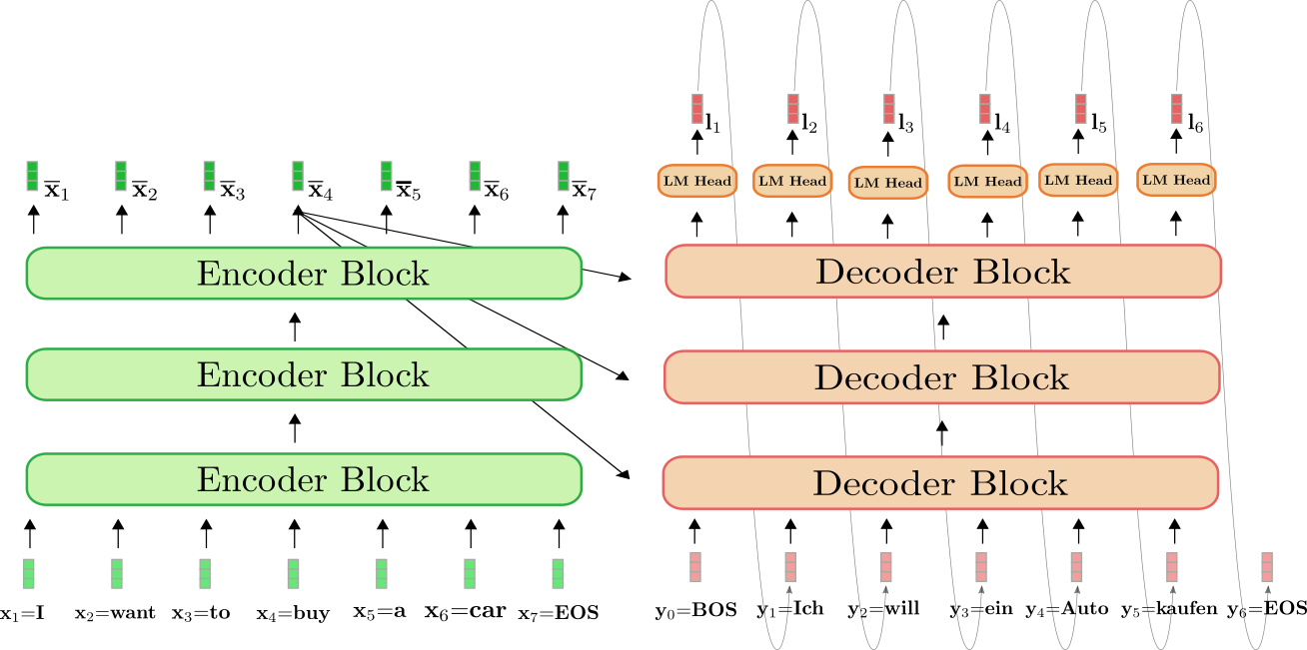
Рис. 2.1 - Архітектура моделі MarianMT (encoder–decoder)

MarianMT підтримує багатомовний переклад — вона може навчатися одночасно на декількох мовних парах, використовуючи спеціальні токени, що позначають напрям перекладу (наприклад, <to_en>, <to_uk>). Це робить модель універсальною: вона здатна здійснювати переклад між різними мовами без необхідності створення окремої моделі для кожної пари.
Архітектура MarianMT оптимізована для швидкої роботи на графічних процесорах (GPU) та центральних процесорах (CPU). На відміну від багатьох інших систем, вона реалізована повністю на C++, що забезпечує високу продуктивність навіть без спеціального апаратного прискорення. Модель підтримує як batch-переклад (пакетну обробку текстів), так і інтерактивний режим, що дозволяє інтегрувати її у реальні застосунки, наприклад, онлайн-перекладачі або системи підтримки користувачів.
Для навчання MarianMT використовуються відкриті багатомовні корпуси, зокрема OPUS - один із найбільших корпусів перекладів, що містить мільйони паралельних речень у різних мовних комбінаціях.
У межах даного дослідження MarianMT розглядається як базова модель для порівняння з іншими сучасними системами перекладу (mBART, M2M100, GPT). Це дає змогу оцінити різницю між спеціалізованими та універсальними моделями, а також визначити, наскільки ефективним є підхід Transformer при роботі з українською та англійською мовами.

Таблиця 2.1
Основні характеристики моделі MarianMT
Параметр | Значення
Архітектура | Transformer (Encoder–Decoder)
Кількість мов | 100+
Реалізація | Python (через Hugging Face)
Використані корпуси | OPUS, ParaCrawl
Переваги | Висока швидкість, відкрите ПЗ, багатомовність

    - Загальна характеристика моделі mBART

Модель mBART[6] (Multilingual BART) є однією з найвідоміших багатомовних трансформерних моделей, розроблених компанією Meta AI (Facebook AI Research). Вона базується на архітектурі BART (Bidirectional and Auto-Regressive Transformers), яка поєднує переваги двох підходів - автоенкодера, що навчається відновлювати пошкоджений текст, і автогенеративної моделі, здатної створювати нові послідовності. Це дозволяє mBART ефективно виконувати завдання машинного перекладу, узагальнення текстів та генерації контенту.
Основною ідеєю mBART є навчання однієї багатомовної моделі на великій кількості текстових корпусів різними мовами одночасно. Завдяки цьому вона здатна не лише перекладати між конкретними парами мов, але й виконувати zero-shot переклад, тобто здійснювати переклад між мовами, для яких не було безпосередніх навчальних даних. Такий підхід забезпечує високу гнучкість і дозволяє використовувати модель у багатомовних середовищах без потреби створення окремих моделей для кожної мовної пари.
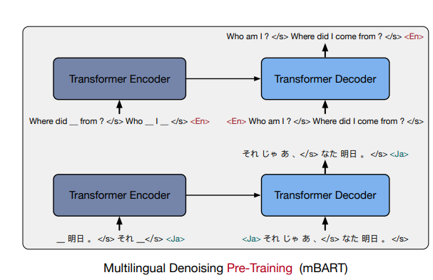
Рис 2.2 - Багатомовне попереднє навчання

Архітектура mBART базується на encoder–decoder Transformer, де енкодер опрацьовує текст у вихідній мові, а декодер генерує його переклад цільовою мовою. Навчання здійснюється за принципом відновлення тексту після штучного «пошкодження»: частини вхідного тексту випадково маскуються, а модель вчиться їх правильно відновлювати. Такий метод дозволяє системі краще розуміти контекст і структуру речень, що суттєво підвищує якість перекладу. Архітектуру mBART можна побачити на Рис.1.1.
mBART підтримує понад 50 мов, серед яких англійська, німецька, французька, українська, польська, китайська та інші. Її багатомовний словник створений на основі спільного набору токенів, що дозволяє ефективно працювати з мовами, які мають схожу морфологічну або лексичну структуру. Крім того, завдяки великій кількості параметрів і потужному корпусу навчальних даних, mBART забезпечує високу точність перекладу навіть для мов із обмеженими ресурсами.
У контексті цього дослідження модель mBART розглядається як представник універсальних багатомовних систем, які можна використовувати для створення перекладачів, що охоплюють широкий спектр мов. Її переваги - глибоке контекстне розуміння, багатомовність та здатність до zero-shot перекладу - роблять mBART важливою точкою порівняння з іншими трансформерними моделями, зокрема MarianMT та M2M100.

Таблиця 2.2
Основні характеристики mBART
Параметр | Значення
Архітектура | Transformer (BART-based)
Кількість мов | 50+
Особливість | Zero-shot переклад
Реалізація | PyTorch / Hugging Face
Використання | Переклад, узагальнення, генерація текстів

    - Загальна характеристика моделі M2M100

Модель M2M100[7] (Many-to-Many 100 Language Translation Model) є однією з найпотужніших розробок компанії Meta AI (Facebook AI Research) у сфері багатомовного машинного перекладу. Її унікальність полягає в тому, що вона є першою моделлю, здатною виконувати переклад безпосередньо між будь-якими двома мовами зі списку зі 100 підтримуваних, без проміжного перекладу через англійську. Такий підхід суттєво підвищує якість перекладу, особливо для мовних пар, які мають спільне граматичне або лексичне коріння.
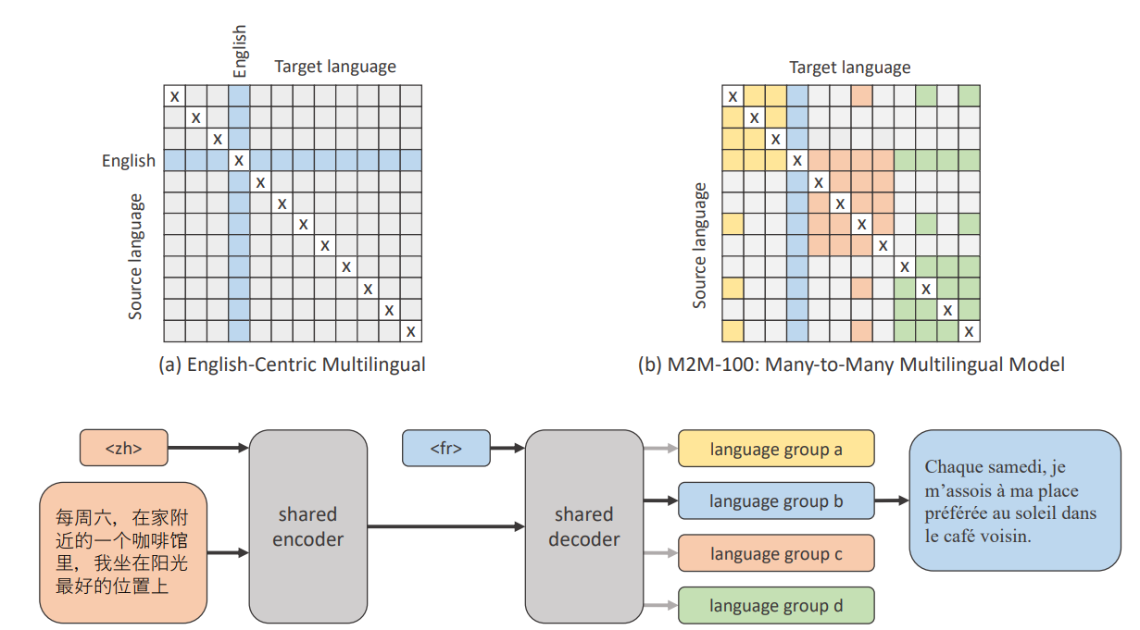
Рис. 2.3 — Загальна схема роботи M2M100

Основою M2M100 є архітектура Transformer encoder-decoder, подібна до тієї, що використовується у MarianMT та mBART. Однак її ключова відмінність полягає у масштабі навчання - модель була натренована на понад 7,5 мільярдах паралельних речень, охоплюючи близько 2200 мовних пар. Для цього дослідники Meta створили новий набір даних - CCMatrix, який став одним із найбільших багатомовних корпусів у світі.
Особливістю навчання M2M100 є балансування даних між мовами з великою та малою кількістю ресурсів. Це дозволило досягти стабільної якості перекладу навіть для рідковживаних мов. Модель використовує спільний словник токенів для всіх мов, що сприяє кращому перенесенню знань між ними. Завдяки цьому M2M100 демонструє здатність розуміти структуру та контекст різних мов, ефективно перекладаючи тексти навіть між лінгвістично віддаленими парами.
У порівнянні з попередніми підходами, які переважно орієнтувалися на переклад «через англійську», M2M100 дозволяє створювати багатомовні системи без домінування жодної мови. Це робить її надзвичайно корисною для глобальних застосунків, де важливо забезпечити рівну якість перекладу для всіх користувачів, незалежно від мови.
У контексті даного дослідження M2M100 розглядається як приклад сучасного етапу розвитку багатомовних нейронних систем перекладу. Завдяки своїй універсальності, високій точності та здатності до перекладу між будь-якими мовами, вона задає нові стандарти у сфері автоматичного перекладу та є логічним продовженням еволюції моделей на основі архітектури Transformer.

Таблиця 2.3
Основні характеристики моделі M2M100
Параметр | Значення
Архітектура | Transformer (encoder–decoder)
Кількість мов | 100
Мовні пари | 2200+
Навчальні дані | 7,5 млрд паралельних речень (CCMatrix)
Особливість | Переклад без англійської як посередника

  - Порівняльний аналіз моделей MarianMT, mBART та M2M100

У сучасних системах машинного перекладу трансформерні архітектури стали домінуючим підходом, однак навіть серед них існують суттєві відмінності у методології навчання, структурі та сфері застосування. Для глибшого розуміння ефективності сучасних рішень доцільно порівняти три популярні моделі - MarianMT, mBART та M2M100, які представляють різні етапи розвитку нейронних перекладацьких систем.
MarianMT - це модель, орієнтована переважно на двомовний переклад, розроблена з акцентом на швидкість та гнучкість. Вона була створена для конкретних мовних пар і відзначається високою точністю завдяки ретельно підібраним паралельним корпусам. MarianMT ідеально підходить для випадків, коли необхідно отримати якісний переклад між конкретними мовами, наприклад, англійською та українською. Однак обмеження полягає у тому, що для кожної мовної пари потрібна окрема модель, що знижує масштабованість підходу.
mBART, на відміну від MarianMT, є багатомовною моделлю, заснованою на підході «sequence-to-sequence». Вона використовує попереднє навчання на великих багатомовних корпусах, де тексти навмисно спотворюються (маскуються), а потім модель навчається їх відновлювати. Такий підхід дає змогу mBART розуміти контекст різних мов і переносити знання з однієї мови на іншу. Після подальшого донавчання на певних мовних парах модель демонструє стабільну якість перекладу навіть для мов із малою кількістю даних.
M2M100 є логічним продовженням розвитку ідей mBART і втілює концепцію повноцінного багатомовного перекладу без посередництва англійської. Це означає, що модель може виконувати переклад безпосередньо між будь-якими двома мовами, що входять до її словника. Таке рішення значно покращує точність і природність перекладу, особливо для мов, які мають подібні граматичні структури або походження. M2M100 вирізняється величезним обсягом навчальних даних і високою універсальністю, що робить її ефективною навіть у глобальних застосунках, де потрібно підтримувати десятки мов.
Порівнюючи ці моделі, можна відзначити, що MarianMT є оптимальним вибором для вузьких завдань із чітко визначеними мовними парами. mBART забезпечує кращу адаптивність і може бути використана для багатомовних сценаріїв, де необхідно переносити знання між мовами. M2M100 же репрезентує найвищий рівень універсальності, пропонуючи справжню багато-мовність без обмежень на напрям перекладу.
Водночас слід зазначити, що зростання кількості підтримуваних мов у M2M100 супроводжується збільшенням обчислювальної складності та вимог до ресурсів. Тому вибір моделі повинен базуватися на балансі між якістю перекладу, доступними ресурсами та конкретними потребами системи.
Отже, проведений аналіз підтверджує, що еволюція моделей машинного перекладу від MarianMT до M2M100 відображає поступовий перехід від спеціалізованих до універсальних підходів. Сучасні багатомовні трансформери відкривають нові можливості для глобальної комунікації, роблячи автоматичний переклад точнішим, швидшим і доступнішим для широкого кола користувачів.

Таблиця 2.4
Порівняльна характеристика моделей
Параметр | MarianMT | mBART | M2M100
Тип перекладу | Двомовний | Багатомовний | Багатомовний (без посередників)
Архітектура | Transformer | Transformer Seq2Seq | Transformer Seq2Seq
Кількість мов | 2 | 50+ | 100
Необхідність додаткового навчання | Так | Так | Ні (для більшості мов)
Використання англійської як посередника | Так | Частково | Ні
Підтримка низькоресурсних мов | Обмежена | Середня | Висока

  - Алгоритм функціонування системи

Система машинного перекладу, побудована на основі трансформерних моделей, функціонує як послідовність взаємопов’язаних етапів обробки текстової інформації. Основна мета - перетворення тексту з мови-джерела у текст мовою-перекладом із максимальним збереженням змісту, граматичної структури та стилістичних особливостей. Алгоритм роботи системи є типовим для нейронних перекладацьких архітектур, але має свої особливості залежно від вибраної моделі (MarianMT, mBART або M2M100).
Першим етапом є попередня обробка тексту. Вона включає нормалізацію, видалення зайвих символів, токенізацію (розбиття тексту на окремі слова або підслова) та додавання спеціальних службових токенів, необхідних для навчання й роботи трансформера. У багатомовних моделях також на цьому етапі додається маркер мови, який вказує системі, якою мовою слід здійснювати переклад.
Другим етапом є кодування тексту. За допомогою енкодера трансформер перетворює послідовність токенів у набір векторів високої розмірності, які представляють семантичний зміст речення. Механізм самоуваги дозволяє моделі враховувати контекст кожного слова у зв’язку з усіма іншими словами речення, що дає змогу краще розуміти значення фраз у залежності від їхнього контексту.
Далі виконується декодування, під час якого декодер генерує перекладене речення мовою призначення. На цьому етапі модель покроково формує вихідний текст, враховуючи попередньо згенеровані слова та контекст вхідного речення, наданий енкодером. Для запобігання помилкам майбутні слова «маскуються», тобто модель не має до них доступу до моменту, коли вони мають бути передбачені.
Четвертий етап - постобробка результату, що включає зворотне перетворення токенів у слова, виправлення форматування, відновлення пунктуації, регістру та інших мовних особливостей. На цьому етапі система також може застосовувати додаткові евристичні правила для поліпшення граматичної узгодженості перекладу.
Загальний процес роботи системи можна описати як цикл:
- отримання вхідного тексту →
- попередня обробка →
- кодування →
- декодування →
- постобробка →
- формування кінцевого результату.

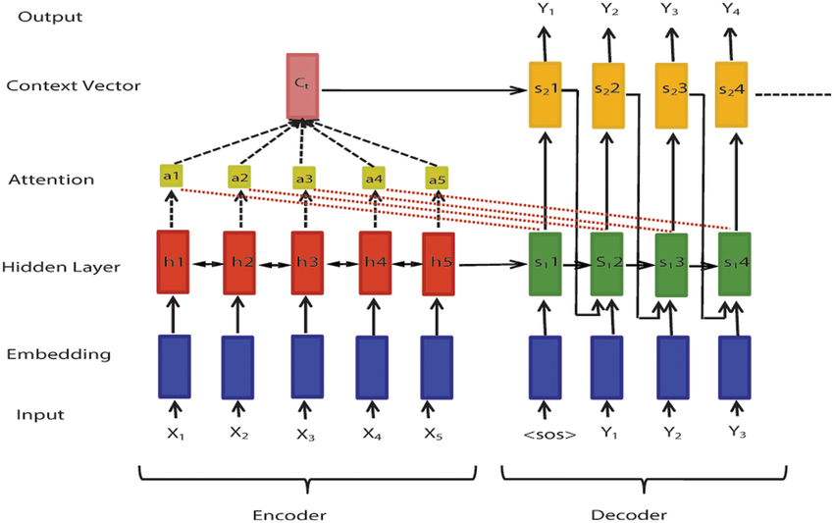
Рис. 2.4 - Алгоритм роботи системи машинного перекладу

Цей алгоритм є універсальним для більшості сучасних систем машинного перекладу, але вибір конкретної моделі впливає на якість і швидкість обробки. Наприклад, MarianMT показує високу швидкодію для пар англійська–українська, тоді як mBART і M2M100 можуть забезпечити кращу якість при перекладі між різними мовами, не обмежуючись двомовними парами.
Важливим аспектом ефективності алгоритму є оптимізація процесу навчання, під час якого модель поступово вдосконалює свої ваги, зменшуючи різницю між згенерованим і реальним перекладом. У процесі навчання використовуються великі корпуси паралельних текстів, які забезпечують моделі різноманітність мовних конструкцій і контекстів.
У результаті система здатна виконувати переклад не лише на рівні окремих речень, але й з урахуванням ширшого контексту, що особливо важливо для професійних і технічних текстів. Це дозволяє отримати природні переклади, близькі за якістю до людських.

  - Методи оцінки якості перекладу

У межах дослідження систем машинного перекладу одним із ключових компонентів є вибір методів оцінки якості перекладу. Без чітко визначених і випробуваних метрик неможливо порівняти результати різних моделей, визначити їхні сильні та слабкі сторони чи обґрунтовано вибрати оптимальне рішення. У цьому підрозділі розглядаються як класичні автоматизовані метрики, так і сучасні підходи, що спираються на вбудовані моделі або ембеддінги, а також їхні переваги й обмеження.
Метрики оцінки перекладу зазвичай поділяють на дві великі категорії:
- Метрики на основі рядкової подібності (string- or n-gram-based) -наприклад, BLEU, METEOR, chrF, TER. Ці метрики порівнюють перекладений текст з одним або кількома еталонними перекладами на рівні слів або символів.
- Метрики на основі ембеддінгів, моделей або семантичного порівняння (embedding-based or learned metrics) - такі як COMET, BERTScore, які враховують не лише поверхневу подібність, але і значення, контекст і семантичну адекватність перекладу.

    - Огляд метрики якості оцінки BLEU

Однією з найпоширеніших метрик для оцінки якості машинного перекладу є BLEU[8] (Bilingual Evaluation Understudy). Вона була запропонована у 2002 році дослідниками IBM (Papineni et al., BLEU: a Method for Automatic Evaluation of Machine Translation, ACL 2002) і стала стандартом де-факто в галузі. Основна ідея BLEU полягає у порівнянні автоматичного перекладу з одним або кількома еталонними (reference) перекладами, створеними людьми, з метою визначення ступеня їхньої схожості.
BLEU обчислює n-грамну точність, тобто частку n-грамів (послідовностей із n слів) у машинному перекладі, які збігаються з n-грамами у референсному перекладі. Типово використовують 1- до 4-грам. Щоб уникнути завищення оцінки, якщо система повторює певні слова, BLEU вводить поняття «clipped precision», коли повторювані n-грами обмежуються кількістю їхніх входжень у референсі.
Також у метриці застосовується штраф за довжину (brevity penalty). Це потрібно для запобігання ситуаціям, коли короткі переклади отримують непропорційно високі оцінки лише через високу точність коротких n-грам. Якщо згенерований переклад значно коротший за референсний, BLEU зменшує підсумковий бал. Підсумкове значення BLEU розраховується за допомогою експоненційного середнього логарифмів точності для різних n-грамів, помноженого на штраф за довжину.

Попри численні варіанти, базову формулу можна подати як:
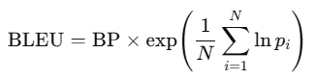

Де $p_{i}$- модифікована точність для i-грам, N - максимальний порядок n-грам (часто N = 4), а BP визначається як
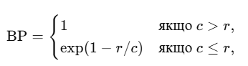
де c - довжина кандидата, r - довжина еталонної перекладу.

У практичному застосуванні BLEU має певні обмеження. Зокрема, вона не враховує синонімію, граматичні відмінності або адекватність змісту. Наприклад, два переклади можуть мати однаковий зміст, але різні формулювання, і BLEU може дати низьку оцінку, оскільки не знаходить прямого збігу n-грамів. Проте її простота, об’єктивність і можливість автоматизованого розрахунку зробили BLEU одним із найпопулярніших інструментів у дослідженнях нейронного машинного перекладу.

    - Огляд метрики якості оцінки METEOR

Метрика METEOR[9] (Metric for Evaluation of Translation with Explicit Ordering) була запропонована дослідниками Alon Lavie та Satanjeev Banerjee в 2005 році як відповідь на обмеження таких популярних метрик, як BLEU. Основна ідея METEOR полягає у тому, щоб не лише підраховувати точні збіги n-грам між машинним перекладом й еталоном, але й враховувати такого роду відповідності, як синонімія, морфологічні варіанти слів, а також порядок слів у реченні. Завдяки цьому METEOR демонструє кращу кореляцію з людськими оцінками якості перекладу, особливо на рівні речення.
Як і в метриці BLUE, основна одиниця для оцінки - речення, алгоритм спочатку проводить вирівнювання тексту між двома реченням, рядком еталонного перекладу та рядком вхідного тексту для оцінювання (рис. 2.4.1.) Дана метрика використовує декілька етапів встановлення відповідності між словами машинного перекладу й еталонного перекладу для зіставлення двох рядків:
1. Точне встановлення відповідності - визначаються рядки, що є ідентичними в еталонному і машинному перекладі.
2. Встановлення відповідності основ - проводиться стемінг (виділення основи слова) і визначаються слова з однаковим коренем в еталонному і машинному перекладі.
3. Встановлення відповідності синонімів - визначаються слова, що є синонімами відповідно до WordNet.
Вирівнювання - є множиною відповідностей між n-gram-ами. На відповідності накладається наступне обмеження: кожен n-gram в реченні-кандидаті повинен відповідати одному або жодному n-gram-у в еталонному реченні. Якщо є два вирівнювання з тіє самою кількістю збігів, то вибирається те, яке має найменшу кількість перетинів для збігів. В такому випадку буде вибрано варіант (а). Етапи порівняння з еталонними перекладами виконуються послідовно і на кожному з них до множини відповідностей додаються тільки ті n-gram-и, які не мали відповідності на попередніх етапах. Я тільки буде пройдено останній етап, остаточний n-gram P обчислюється за наступною формулою:
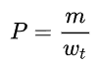,
Де m - кількість n-gram в машинному перекладі, які також були знайдені в еталонному перекладі, а wt - кількість n-gram в машинному перекладі. N-gram R (загальний n-gram для еталонних перекладів) обчислюється за наступною формулою:
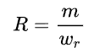,
Де wr - кількість n-gram в еталонному перекладі. Для визначення гармонічності перекладу (harmonic mean) застосовується наступна формула.
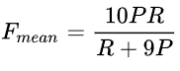
Дана формула використовується тільки для порівняння поодиноких слів, які збіглися в еталонному та машинному перекладі. Для того, щоб враховувати ще й словосполучення які збігаються, використовується так званий штраф p. Для цього n-gram об'єднують в декілька можливих груп. Штраф p обчислюється за наступною формулою:
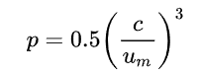
Де c - кількість груп n-gram, а $u_{m}$ - кількість n-gram, які об'єднали у групи Тоді фінальний показник якості обчислюється за наступною формулою:
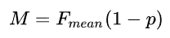
Фінальна оцінка метрики розраховується як зважене гармонійне поєднання precision та recall, скориговане з урахуванням штрафів за перестановки чи розриви у вирівнянні.

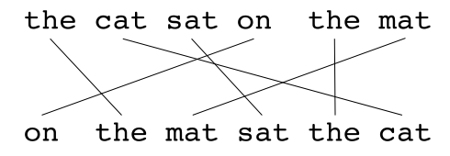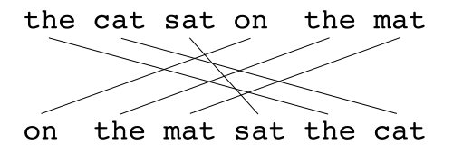
Рис. 2.5 – Прилади вирівнювання

Практичне застосування METEOR має низку переваг: вона більш гнучка щодо стилістичних варіантів перекладу, дозволяє враховувати синоніми та варіанти словоформи, що робить її корисною для типів текстів, де важлива семантична адекватність, а не лише лексичне співпадання. Проте ця метрика має й обмеження: вона все ще залежить від якості словникових синонімів, стемінгу та наявності лексичних ресурсів для конкретної мови; до того ж, на багатьох мовах з обмеженими ресурсами реалізація модулів синонімії чи стемінгу може бути недостатньо ефективною.
З точки зору нашого дослідження, METEOR буде використана як один із ключових інструментів для порівняння моделей машинного перекладу. Оскільки наше дослідження фокусується на парах українська–англійська, важливо враховувати, що реалізації METEOR можуть мати переваги там, де переклад допускає варіативність формулювання — наприклад, при перекладі наукових чи технічних текстів. Результати, отримані за METEOR, дозволять доповнити оцінку моделей, отриману за метриками типу BLEU, і забезпечать глибший аналіз якості перекладу.
У підсумку метрика METEOR є цінним доповненням до оцінки якості перекладу, оскільки вона дозволяє краще враховувати лінгвістичні нюанси та варіативність мовного вираження, що робить її особливо корисною для оцінки моделей, які застосовують глибоке навчання або працюють із складними мовними парами.
Таблиця 2.5
Приклад пар слів, які будуть співставлені разом
Етап порівняння | Кандидат | Еталонний переклад | Співпадіння
Точний збіг | good | good | Yes
Стемінг | goods | good | Yes
Синонім | well | good | Yes
    - Огляд метрики COMET

Метрика COMET[10] (Crosslingual Optimized Metric for Evaluation of Translation) є сучасним нейронним підходом до оцінювання якості машинного перекладу, який значною мірою підвищує відповідність автоматичної оцінки людським судженням. Розроблення COMET ґрунтується на прогресі в галузі багатомовного попереднього навчання мовних моделей, що дозволяє ефективно опрацьовувати інформацію як із вихідного речення, так і з еталонного перекладу. Завдяки цьому COMET здатна аналізувати смислові, контекстуальні та структурні особливості тексту значно глибше, ніж класичні статистичні метрики.
У своїй основі COMET використовує складені нейронні архітектури, зазвичай засновані на трансформерах типу XLM-RoBERTa. Такі моделі забезпечують глибинне багатомовне представлення тексту, що дає змогу метриці фіксувати не лише поверхневі збіги слів, а й семантичні відповідності. Важливою особливістю COMET є те, що вона навчається на великих масивах даних із людськими оцінками, що включають Direct Assessment (DA), Human-mediated Translation Edit Rate (HTER) та Multidimensional Quality Metrics (MQM). Це дає можливість моделі опановувати різні критерії людського оцінювання та робить її стійкою до розмаїття перекладацьких стилів і помилок.
Розробники COMET продемонстрували, що ця метрика забезпечує найвищий рівень кореляції з людськими оцінками в завданнях порівняння перекладацьких систем. Зокрема, моделі, навчені в межах цього підходу, зайняли провідні позиції в спільному завданні з оцінювання метрик WMT 2019[11], перевершивши попередні статистичні та нейронні метрики. Її стійкість проявляється навіть у ситуаціях, коли аналізуються якісні переклади високого рівня, де традиційні показники часто не вловлюють тонких смислових відмінностей.
COMET активно використовується у дослідницькій спільноті для порівняння сучасних систем машинного перекладу, особливо в тих випадках, коли важливо отримати оцінку, максимально наближену до людського аналізу. Завдяки глибокому контекстуальному розумінню тексту ця метрика стає важливим інструментом у розробці, оптимізації та тестуванні перекладацьких моделей нового покоління.

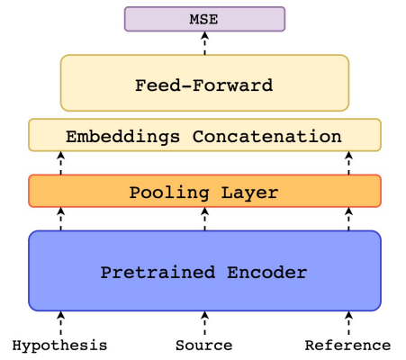
Рис. 2.6 - Архітектура моделі оцінювача COMET

Джерело, гіпотеза та посилання кодуються незалежно за допомогою попередньо навченого міжмовного кодера. Отримані вбудовування слів потім проходять через об'єднуючий шар, щоб створити вбудовування речення для кожного сегмента. Нарешті, отримані вбудовування речень об'єднуються і з'єднуються в один вектор, який передається до регресора прямого поширення. Вся модель навчається шляхом мінімізації середньоквадратичної похибки (MSE).

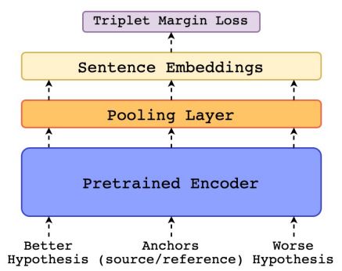
Рис. 2.7 - Архітектура моделі рейтингу перекладів COMET

Ця архітектура отримує 4 сегменти: джерело, довідку, «кращу» гіпотезу та «гіршу» гіпотезу. Ці сегменти кодуються незалежно один від одного за допомогою попередньо навченого міжмовного кодера та об'єднуючого шару. Нарешті, використовуючи втрату маржі трійки (Schroff et al., 2015), модель оптимізує отриманий простір вбудовування, щоб мінімізувати відстань між «кращою» гіпотезою та «якорями» (джерелом та посиланням).
Загалом, Метрика COMET представляє сучасний нейронний підхід до оцінювання якості машинного перекладу, який значно перевершує традиційні лексичні метрики на кшталт BLEU чи METEOR. Її ефективність ґрунтується на використанні багатомовних трансформерних моделей та можливості аналізувати як вихідне речення, так і референтний переклад, формуючи семантично інформовану оцінку. Завдяки цьому COMET демонструє високу кореляцію з людськими судженнями й здатність адекватно інтерпретувати різноманітні типи перекладацьких помилок, у тому числі тих, що не зумовлені формальними відмінностями у виборі слів.

ВИСНОВКИ ДОСЛІДЖЕНЬ

У ході проведеного дослідження було здійснено аналіз сучасних трансформерних систем машинного перекладу та підходів до автоматичного оцінювання якості перекладу. Проведене порівняння моделей MarianMT, mBART та M2M100 дозволило виявити ключові особливості їхньої архітектури, можливості узагальнення та характерні переваги в контексті багатомовного перекладу.
MarianMT продемонструвала високу продуктивність для пар мов з великим обсягом навчальних даних і стабільну якість перекладів у доменах, близьких до тих, на яких модель була попередньо натренована. Завдяки вузькій спеціалізації та оптимізованому розміру, ця модель характеризується високою швидкістю роботи, що робить її ефективною для впровадження у практичні системи з обмеженими ресурсами.
mBART, як автоенкодерна багатомовна трансформерна модель, показала значно кращу адаптивність до низькоресурсних мов завдяки використанню підходів маскування та відновлення тексту. Її здатність проводити умовне генерування перекладу на основі реконструкції змісту дає переваги у смисловому збереженні та стійкості до варіативності вхідних даних. Такий підхід суттєво підсилює якість перекладу в умовах неоднорідних або обмежених корпусів.
M2M100, як наймасштабніша з розглянутих моделей, забезпечила найвищий рівень універсальності завдяки тренуванню на сотнях комбінацій мов без опори на англійську як проміжну мову. Такий підхід забезпечує природніший міжмовний перехід та вищу передачу семантики, особливо у мовних парах, які традиційно вважаються низькоресурсними. Модель продемонструвала кращу якість глобального узагальнення та підвищену точність у порівнянні з системами, що використовують англійську як прив’язку.
Для аналізу якості отриманих перекладів було застосовано три провідні метрики: BLEU, METEOR та COMET. Результати засвідчили, що лексичні метрики BLEU та METEOR є корисними для базового кількісного оцінювання, проте мають обмеження щодо здатності коректно вимірювати семантичну адекватність і природність перекладу. BLEU добре відображає точність збігів n-грам, однак не враховує контекстуальні перефразування. METEOR, з урахуванням синонімії та лематизації, демонструє кращу кореляцію з людськими оцінками, проте також залишається залежною від поверхневої подібності тексту.
Натомість COMET, як сучасна нейронна метрика, що використовує багатомовні трансформерні енкодери, забезпечила найвищу відповідність людським оцінкам завдяки вмінню інтерпретувати семантичний зміст речення, порівнювати його з джерелом та референсом у спільному векторному просторі та враховувати глибинні смислові зв’язки. Це підтверджує коректність використання COMET як основного інструменту для глибинного аналізу якості перекладу.
Узагальнюючи результати дослідження, можна зробити висновок, що трансформерні моделі продовжують визначати розвиток систем машинного перекладу, а підходи, засновані на багатомовному навчанні та контекстуально-семантичних метриках, забезпечують найбільш точні та стабільні результати. MarianMT є оптимальним рішенням для високоресурсних та прикладних сценаріїв; mBART - для гнучких генеративних завдань і низькоресурсних мов; тоді як M2M100 демонструє найкращу універсальність і повноцінну підтримку багатомовного перекладу. Використання метрики COMET у поєднанні з традиційними показниками дозволило здійснити всебічний аналіз та об’єктивно порівняти системи з позиції семантичної точності, стилістичної відповідності та контекстуальної адекватності перекладу.

Розділ 3. Практична реалізація та порівняння трансформерних моделей MarianMT, mBART і M2M100

  - Опис середовища та інструментів реалізації

Практична частина дослідження була реалізована в середовищі програмування Python[12] із використанням інтегрованої розробницької платформи PyCharm[13], що забезпечує повноцінну підтримку наукових бібліотек, зручне налагодження, роботу в ізольованих віртуальних середовищах та систематизацію проєкту. Такий вибір є оптимальним для досліджень у галузі машинного перекладу, де необхідно працювати з великими мовними моделями та декількома експериментальними конфігураціями. У дослідженні використовувалася мова програмування Python що є стандартом у сфері NLP завдяки великій екосистемі бібліотек та простоті інтеграції з популярними фреймворками штучного інтелекту.
Для реалізації моделей машинного перекладу та оцінки їхньої ефективності було використано такі ключові бібліотеки:
- Transformers
- Evaluate
- Pandas
Бібліотека Transformers від HuggingFace[14] є основним інструментом для роботи з трансформерними моделями. Вона використовується для завантаження моделей MarianMT, mBART, M2M100, виконання токенізації текстів, генерації перекладу, зміни параметрів декодування та підвантаження попередньо натренованих ваг.
Бібліотека evaluate застосовується для обчислення метрик якості перекладу.
У дослідженні використовувалися метрики BLEU, METEOR та COMET.
Бібліотека pandas[17] використовувалась в основному для структурування тестів (підготовка таблиц, тощо.)
Підготовлене середовище та обрані інструменти забезпечують можливість ефективного експериментального дослідження трансформерних моделей машинного перекладу. Бібліотеки Transformers та evaluate дозволяють реалізувати повний цикл роботи системи - від токенізації та генерації перекладу до оцінки його якості. Використання PyCharm і чіткої структури проєкту створює зручні умови для розробки, тестування та подальшого порівняльного аналізу моделей MarianMT, mBART і M2M100.

  - Підготовка та передобробка даних

Для коректної роботи моделей машинного перекладу важливо забезпечити якісну підготовку корпусу текстів. На цьому етапі формується паралельний набір речень, який буде використаний для тестування моделей MarianMT, mBART та M2M100. Джерелом даних можуть бути як відкриті ресурси, так і власні зібрані тексти, однак головним критерієм є узгодженість та відповідність між оригіналом і перекладом.
Після формування корпусу проводиться очищення тексту. З даних прибираються зайві символи, некоректне форматування, дублікати, неповні чи неправильні сегменти. Речення, що містять лише цифри або спеціальні символи, видаляються, а довгі фрагменти, які можуть спотворити оцінювання, нормалізуються або відсікаються. Така стандартизація дозволяє уникнути шуму, який особливо помітно впливає на багатомовні моделі.
Наступним кроком є токенізація. Кожна модель використовує свій токенізатор, тому речення необхідно перетворити у формат, який відповідає її внутрішній структурі. MarianMT працює з токенізатором SentencePiece для конкретної мовної пари, тоді як mBART і M2M100 використовують багатомовні токенізатори з мовними тегами. На цьому етапі до тексту додаються службові позначки, виконуються обмеження на довжину та формуються дані для подальшої обробки в моделі.
Для оцінювання якості перекладу створюється окремий тестовий набір. Він містить речення різної довжини та стилістики, щоб перевірити моделі у різних умовах. Важливо, щоб ці дані не використовувалися під час попередньої підготовки, інакше результати метрик були б упередженими.
У фіналі дані приводяться до єдиного формату — найчастіше у вигляді таблиць CSV або структур JSON.

  - Реалізація перекладацьких моделей

Алгоритм проведення тестування
На першому етапі кожний текст подавався моделі у вихідній мовній формі. Після отримання перекладу здійснювалось його порівняння з підготовленим референсним варіантом, що виступав еталонним перекладом.
Застосовані метрики оцінювання
Оцінка перекладів виконувалась із використанням BLEU, METEOR і COMET. Кожна метрика дозволяє оцінити результат під різними кутами. BLEU фокусується переважно на автоматичному підрахунку співпадінь на рівні n-грам, тому добре показує себе для текстів зі структурованим словником — наприклад, у технічній документації. METEOR враховує синонімію, стемінг та морфологічну близькість, що робить її більш чутливою при роботі з художніми та публіцистичними текстами. Найбільш глибоким показником виступає COMET, який орієнтується на семантичну узгодженість перекладу із врахуванням вихідного тексту, тому здатен виявляти зміни змісту, що не відображаються на поверхневому лексичному рівні.
Проведення тестів та інтерпретація результатів
У рамках тесту було розроблено програмний скрипт мовою Python, призначений для комплексного дослідження якості машинного перекладу на основі сучасних трансформерних моделей. Основна мета скрипта полягає в автоматизації повного циклу експерименту: від завантаження вихідних даних до візуального представлення результатів та їх експорту у зручних форматах.
Скрипт будується за модульним принципом, що робить його зручним для розширення та модифікації.

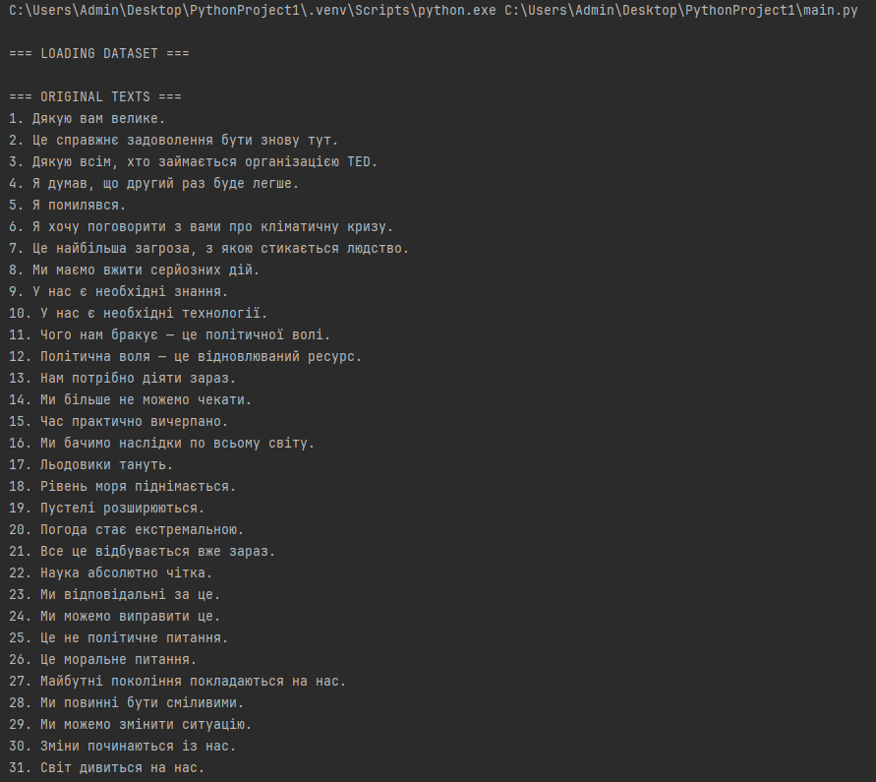
Рис 3.1 – Запуск скрипта (перший етап)

Логіка роботи поділена на кілька ключових етапів. Спочатку відбувається завантаження паралельного корпусу перекладів із локального CSV-файлу. Цей файл містить пари речень - оригінальний текст українською мовою та відповідний еталонний переклад англійською мовою. Для підвищення надійності експериментів передбачено можливість випадкової вибірки підмножини даних, що дозволяє тестувати моделі на різних обсягах корпусу.
Для експерименту було використано 136 пар речень українсько-англійського напрямку (uk → en), відібраних із трьох корпусів: TED2020 (v1)[19], Wikimedia (v20230407)[20] та MultiHPLT (v2)[21]. Частину прикладів було виключено через некоректні або сумнівні еталонні переклади, щоб забезпечити коректність обчислення метрик. Кінцева виборка поєднує речення різного стилю та складності.
Другим важливим етапом є безпосередній процес перекладу. Скрипт підтримує роботу з трьома трансформерними моделями: MarianMT, mBART та M2M100. Для кожної моделі реалізовано окремі функції, які відповідають за:
- завантаження попередньо натренованих ваг нейронної мережі;
- токенізацію вхідного тексту у формат, придатний для обробки моделлю;
- генерацію перекладу за допомогою автогенеративного механізму трансформера;
- декодування отриманих токенів назад у звичайний текст.
Після отримання перекладів програма переходить до етапу автоматичного оцінювання якості. Для цього використовується комбінація класичних та сучасних метрик, а саме:
- BLEU - для оцінки збігу n-грам між перекладом та еталонним текстом;
- METEOR - для більш гнучкого урахування лексичних варіацій та морфології;
- COMET - нейромережева метрика, що оцінює семантичну відповідність перекладу.
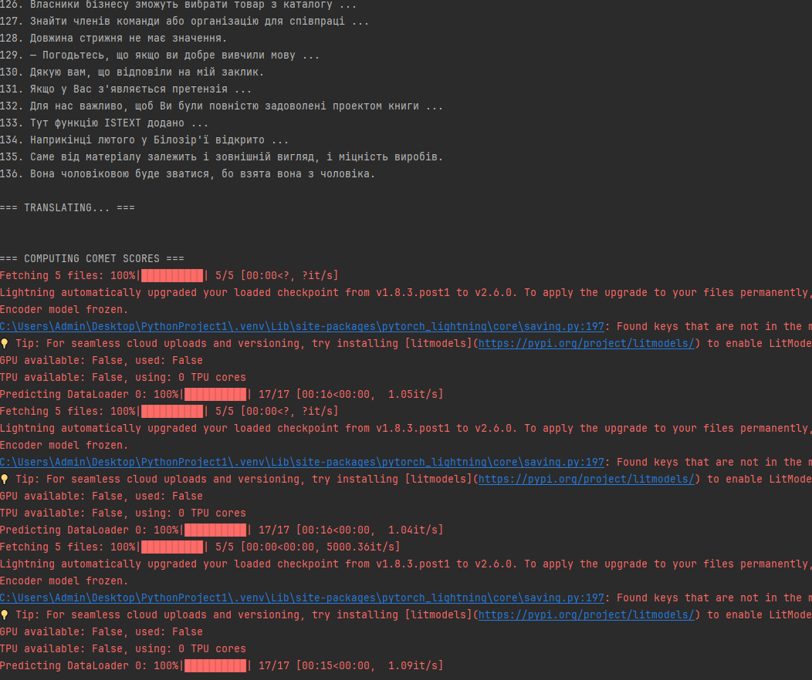
Рис 3.2 - Робота скрипту (другий етап)

Для кожного речення ці метрики обчислюються окремо, що дає змогу не лише отримати середні значення, але й проаналізувати нестандартні випадки, де моделі демонструють різну поведінку.
У програмі реалізовано інтерактивне меню в консольному режимі, яке дозволяє перемикатися між різними режимами перегляду результатів без необхідності перезапуску скрипта.
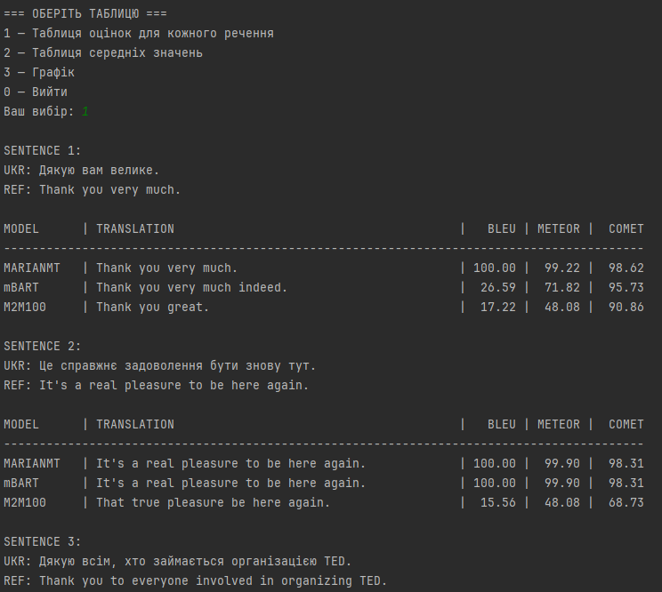
Рис 3.3 - Вивід результатів через інтерактивне меню консолі
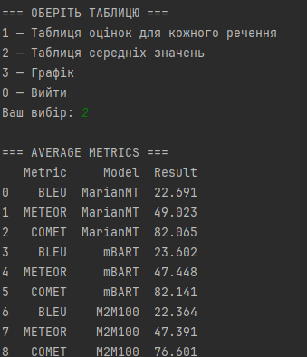
Рис 3.4 - Вивід загальних результатів через інтерактивне меню консолі

Результати роботи зберігаються у вигляді структурованих таблиць за допомогою бібліотеки pandas. Формуються два основні типи таблиць: детальна таблиця з результатами для кожного речення та зведена таблиця із середніми показниками для кожної моделі.
Окрему увагу було приділено зручності користувача. Для цього реалізовано графічний інтерфейс на базі PyQt5[22]. Інтерфейс дозволяє:
- переглядати результати у табличній формі;
- фільтрувати дані за моделями;
- будувати графіки для візуального порівняння якості перекладу;
- експортувати результати у формат CSV для подальшої роботи у сторонніх програмах.

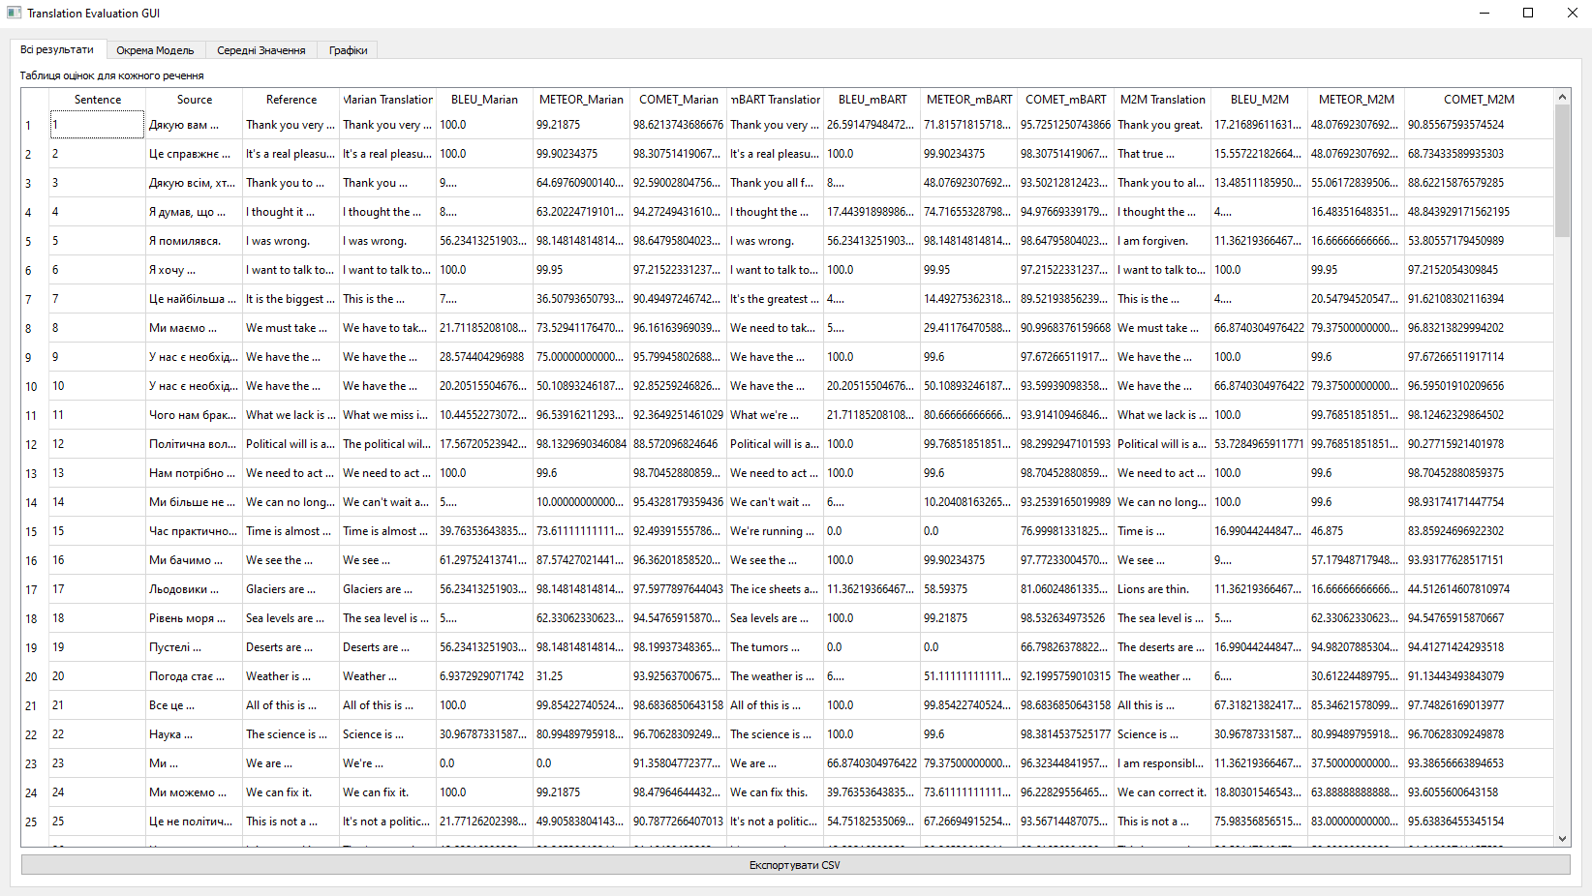
Рис. 3.5 - Графічний інтерфейс оцінки перекладу (Вкладка «Всі результати»)

При виборі варіанта 3 в інтерактивному меню консолі відкривається графічний інтерфейс. Першу таблицю що ми бачемо – це вкладка «Всі результати».
На вкладці «Всі результати» (рис. 3.4.9) відображається повна таблиця експериментальних даних. У ній для кожного обробленого речення послідовно представлені:
- порядковий номер речення;
- вихідний текст українською мовою;
- еталонний (референсний) переклад англійською мовою;
- результати перекладу для кожної з досліджуваних моделей (MarianMT, mBART, M2M100);
- значення метрик якості BLEU, METEOR та COMET для відповідних перекладів.
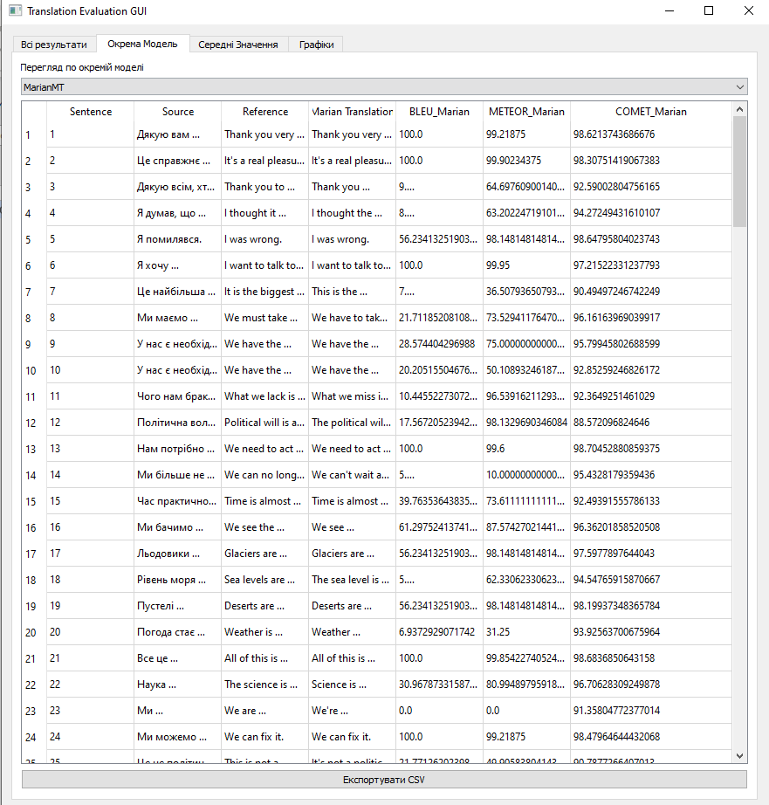
Рис. 3.6 - Графічний інтерфейс оцінки перекладу (Вкладка «Окрема модель»)

Вкладка «Окрема модель» (рис. 3.4.10) реалізує режим фокусованого аналізу. Користувач може обрати одну з моделей машинного перекладу зі спадного списку, після чого інтерфейс відображає таблицю результатів виключно для вибраної моделі.
На цій вкладці представлена та сама інформація, що і в загальній таблиці, проте обмежена однією, вибраною моделлю: вихідне речення, референсний переклад, згенерований переклад та обчислені значення метрик BLEU, METEOR і COMET.

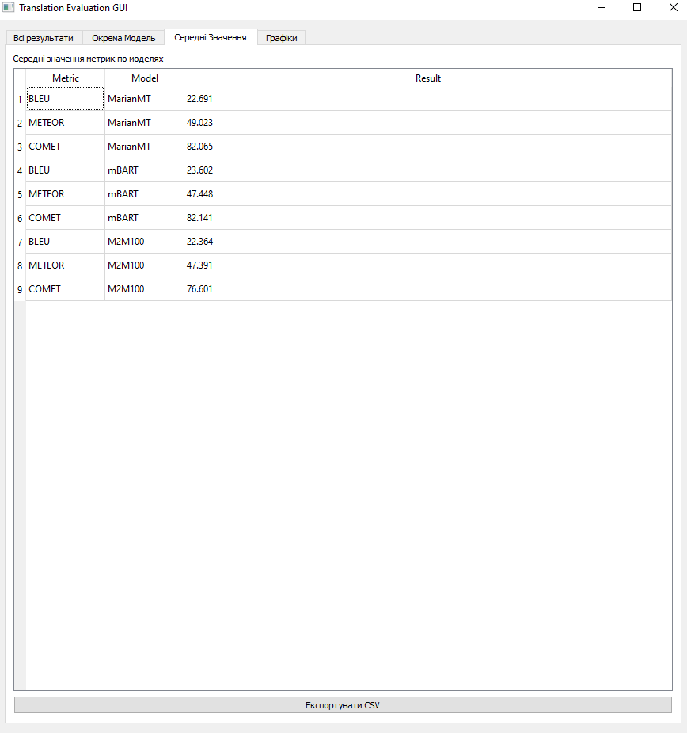
Рис. 3.7 - Графічний інтерфейс оцінки перекладу (Вкладка «Середні значення»)

Вкладка «Середні значення» (рис. 3.4.10) містить агреговані результати експериментів. У ній обчислюються та відображаються середні значення кожної метрики для кожної моделі перекладу.
Результати виводяться у табличному форматі, де для кожної пари «метрика - модель» наводиться середнє арифметичне значення показника.
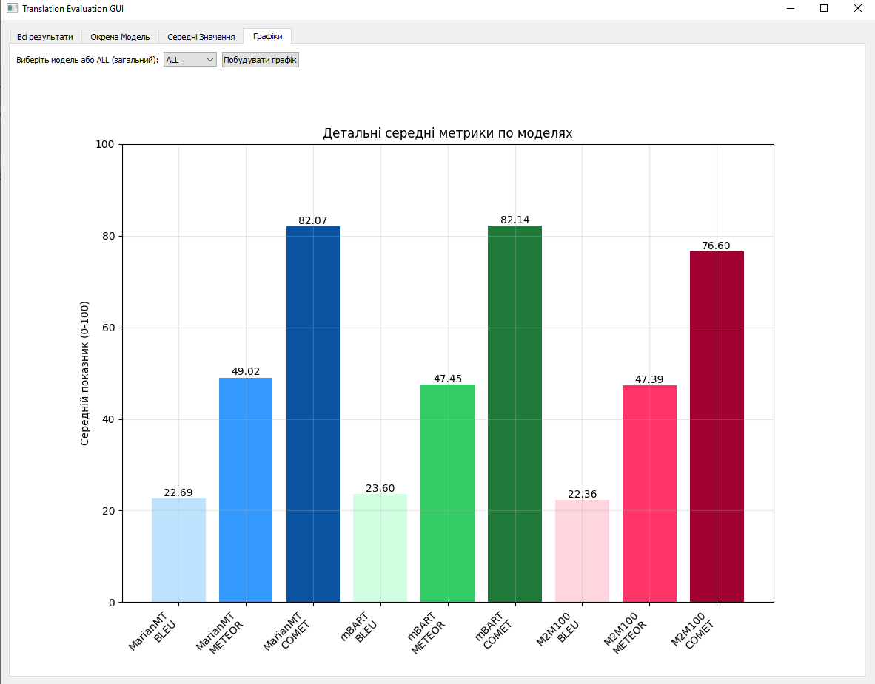
Рис. 3.8 - Графічний інтерфейс оцінки перекладу (Вкладка «Графіки», Середні результати)

Остання вкладка - «Графіки» (рис. 3.9 - 3.11) призначена для візуального аналізу результатів. Тут реалізовано два режими відображення:
- побудова узагальнених діаграм, які показують середні значення метрик для кожної моделі;
- побудова детальних графіків, що відображають динаміку значень BLEU, METEOR та COMET для кожного речення окремо.
Графічне представлення дозволяє швидко виявляти закономірності, аномальні результати та загальні тенденції у якості перекладу. Це істотно підвищує аналітичні можливості розробленої системи та робить результати досліджень більш наочними і зрозумілими.
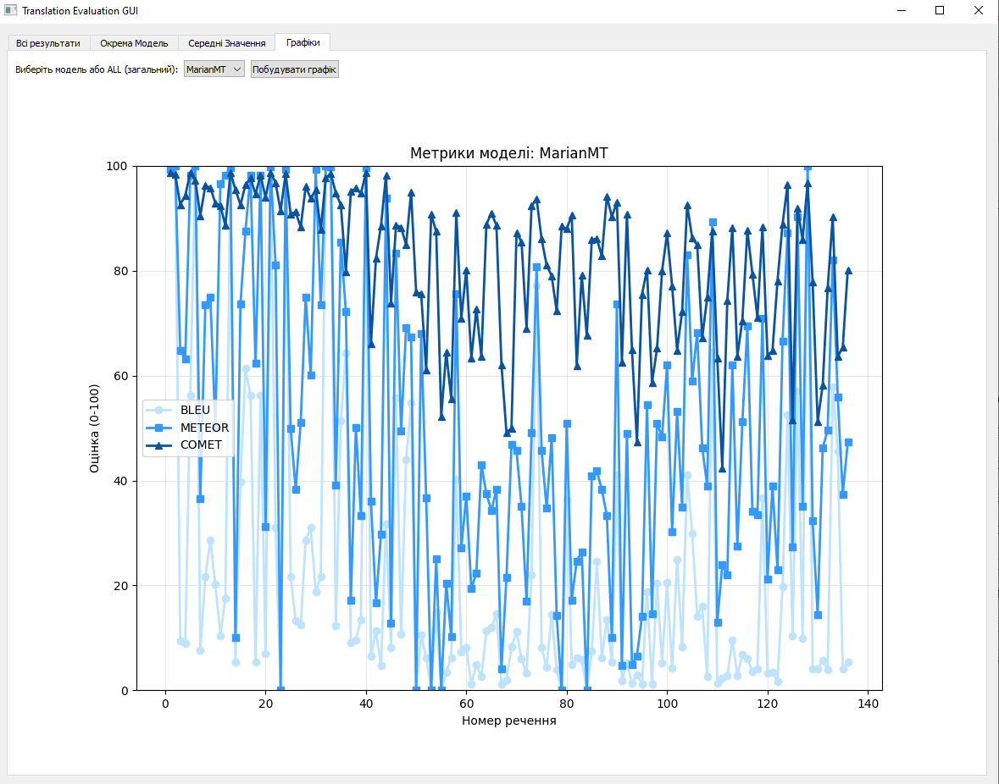
Рис. 3.9 - Графічний інтерфейс оцінки перекладу (Вкладка «Графіки», MarianMT)
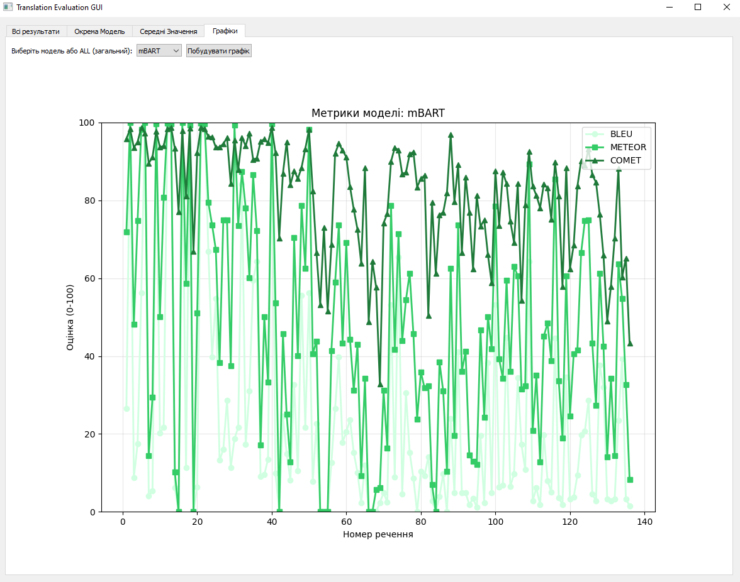
Рис. 3.10 - Графічний інтерфейс оцінки перекладу (Вкладка «Графіки», mBART)
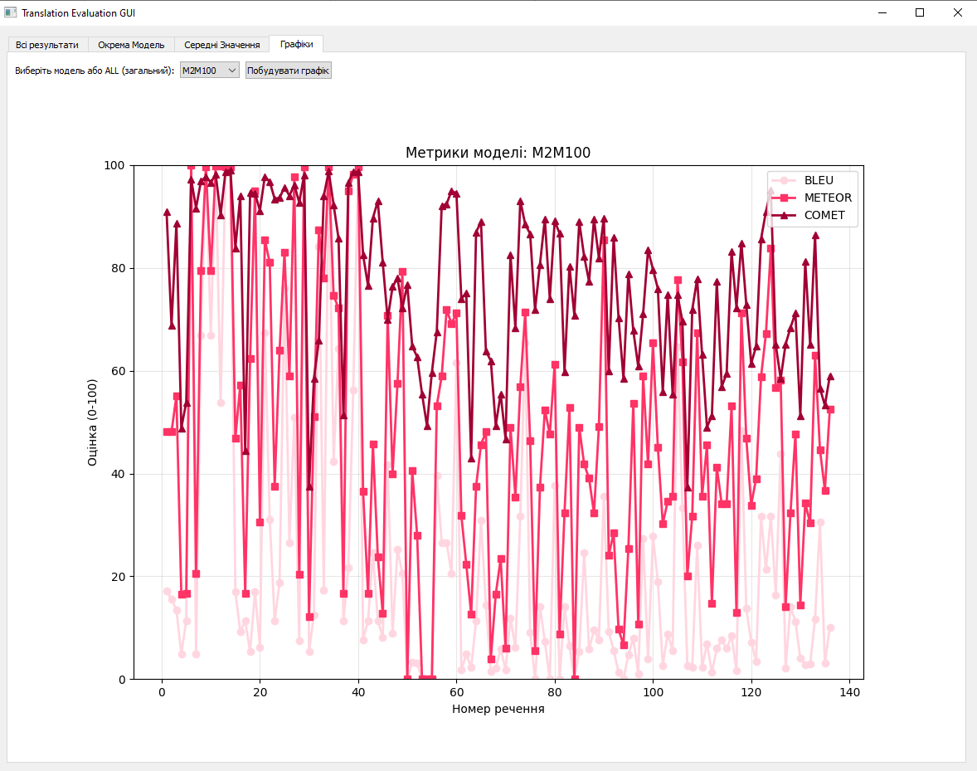
Рис. 3.11 - Графічний інтерфейс оцінки перекладу (Вкладка «Графіки», M2M100)

Крім функцій перегляду та аналізу результатів, розроблений графічний інтерфейс також підтримує експорт даних у формат CSV. Ця можливість реалізована для всіх вкладок, окрім вкладки «Графіки», що пов’язано з особливостями візуального представлення даних у вигляді діаграм.
Можливості експорту результатів
На вкладках «Всі результати», «Окрема модель» та «Середні значення» розміщено спеціальні кнопки експорту, які дозволяють зберігати поточний набір даних у файл формату CSV. Користувач може самостійно обрати директорію та назву файлу за допомогою стандартного діалогового вікна операційної системи.
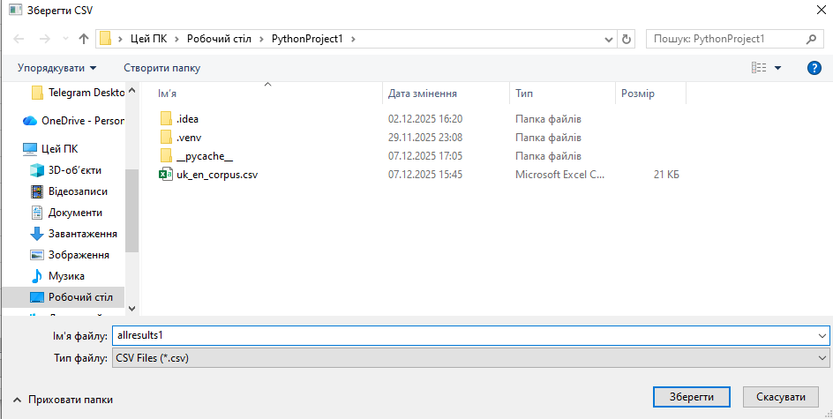
Рис. 3.12 – Експорт даних

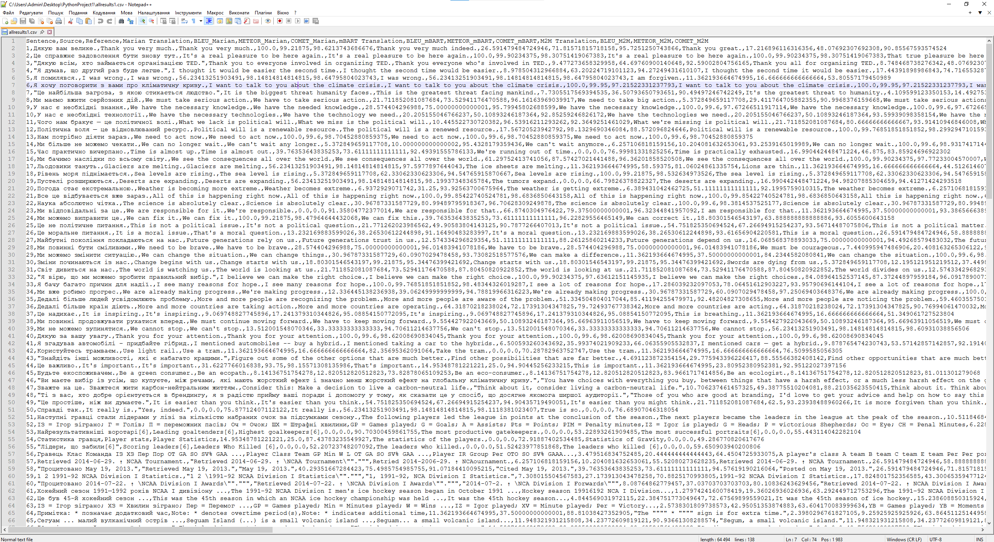
Рис. 3.13 – Результат експорту даних

  - Висновки дослідження

У межах даного дослідження було спроєктовано та проаналізовано систему машинного перекладу на основі трансформерних моделей MarianMT, mBART та M2M100. Отримані результати дозволяють зробити низку обґрунтованих висновків щодо ефективності сучасних нейронних підходів до перекладу.
Найбільш стабільну та прогнозовану поведінку продемонструвала модель MarianMT. Вона забезпечувала високий рівень відповідності еталонним перекладам, особливо на простих і середньої складності текстах. У більшості випадків переклад зберігав початковий зміст і структуру речень, а помилки, якщо й виникали, мали переважно локальний характер і не спотворювали загальний сенс. Це дозволяє розглядати MarianMT як надійний інструмент для практичного використання в задачах автоматизованого перекладу.
Модель mBART показала дещо іншу поведінку. Її переклади часто виглядали більш природними та стилістично згладженими, особливо в англомовному сегменті. Водночас інколи спостерігалися відхилення від дослівного змісту оригіналу - модель могла додавати або опускати окремі елементи. З точки зору користувацького сприйняття, такі переклади виглядають більш “живими”, однак з позиції формальної точності вони поступаються MarianMT. У випадках, коли важливішою є природність мови та стилістична плавність перекладу, варто надавати перевагу моделі mBART.
Модель M2M100 доцільно застосовувати у багатомовних середовищах або в системах, де потрібна підтримка широкого набору мов. Її універсальність є основною перевагою, однак результати дослідження показали, що за якістю перекладу в парі «англійська - українська» вона поступається іншим моделям. Тому її використання виправдане переважно у випадках, коли ключовим є охоплення мов, а не максимальна точність.
Використання трьох різних метрик - BLEU, METEOR та COMET - дозволило отримати більш об’єктивну картину якості перекладу. BLEU виявилася корисною для оцінки формальної схожості текстів, але часто занижувала оцінку у випадках перефразування. METEOR показала кращу здатність враховувати варіативність мови. Найбільш інформативною виявилася метрика COMET, результати якої найкраще узгоджувалися з фактичним сприйняттям якості перекладу людиною.
Загалом результати експериментів підтверджують, що сучасні трансформерні моделі здатні забезпечувати високий рівень автоматичного перекладу, проте їхня ефективність суттєво залежить від конкретної архітектури та сфери застосування. Проведене дослідження показало доцільність комплексного підходу до оцінювання якості, а також підтвердило важливість поєднання автоматичних метрик із експертною оцінкою для побудови надійних систем машинного перекладу.

СПИСОК ВИКОРИСТАНИХ ДЖЕРЕЛ

- Bahdanau D., Cho K., Bengio Y. Neural Machine Translation by Jointly Learning to Align and Translate // arXiv:1409.0473. – 2014.
- Vaswani A. et al. Attention Is All You Need // Advances in Neural Information Processing Systems. – 2017.
- Sennrich R., Haddow B., Birch A. Neural Machine Translation of Rare Words with Subword Units // ACL. – 2016.
- Tiedemann J., Thottingal S. OPUS-MT — Building Open Translation Services for the World // arXiv:2009.03483. – 2020.
- Tiedemann J. Helsinki-NLP Machine Translation Models. – URL: https://huggingface.co/Helsinki-NLP
- Liu Y., Ott M., Goyal N. et al. Multilingual Denoising Pre-training for Neural Machine Translation (mBART) // Transactions of the ACL. – 2020.
- Fan A., Bhosale S., Schwenk H. et al. Beyond English-Centric Multilingual Machine Translation (M2M100) // arXiv:2010.11125. – 2020.
- Papineni K., Roukos S., Ward T., Zhu W. BLEU: a Method for Automatic Evaluation of Machine Translation // ACL. – 2002.
- Banerjee S., Lavie A. METEOR: An Automatic Metric for MT Evaluation // ACL Workshop. – 2005.
- Rei R., Stewart C., Farinha A. et al. COMET: A Neural Framework for MT Evaluation // EMNLP. – 2020.
- Freitag M., Grangier D., Caswell I. BLEU but Not BLEU: Evaluating Document-Level MT // arXiv:2010.03570. – 2020
- Python Software Foundation. Python Language Reference. – URL: https://www.python.org
- Chin-Yew Lin. ROUGE: A Package for Automatic Evaluation of Summaries // ACL Workshop. – 2004
- HuggingFace. Transformers Documentation. – URL: https://huggingface.co/docs/transformers
- HuggingFace. Evaluate Library Documentation. – URL: https://huggingface.co/docs/evaluate
- Hochreiter S., Schmidhuber J. Long Short-Term Memory // Neural Computation. – 1997.
- McKinney W. Data Analysis with Python and Pandas // O’Reilly Media. – 2017.
- PyCharm — офіційний сайт середовища розробки. JetBrains. – URL: https://www.jetbrains.com/pycharm/
- OPUS Corpus. TED2020 (uk–en), версія v1. – URL: https://opus.nlpl.eu/TED2020/uk&en/v1/TED2020
- OPUS Corpus. Wikimedia (uk–en), версія v20230407. – URL: https://opus.nlpl.eu/wikimedia/uk&en/v20230407/wikimedia
- OPUS Corpus. MultiHPLT (uk–en), версія v2. – URL: https://opus.nlpl.eu/MultiHPLT/uk&en/v2/MultiHPLT
- Riverbank Computing. PyQt5 Documentation. – URL: https://www.riverbankcomputing.com/software/pyqt
- Freitag M., Grangier D., Caswell I. BLEU but Not BLEU: Evaluating Document-Level MT // arXiv:2010.03570. – 2020.
- Koehn P. Neural Machine Translation. – Cambridge University Press, 2020.
- Barrault L. et al. Findings of the WMT 2020 Shared Task on Machine Translation // WMT. – 2020.
- Specia L., Scarton C., Paetzold G. Quality Estimation for Machine Translation. – Morgan & Claypool, 2018.
- OpenSubtitles Dataset. – URL: https://opus.nlpl.eu/OpenSubtitles.php
- Tatoeba Translation Challenge. – URL: https://tatoeba.org
- WMT Shared Task Datasets. – URL: https://www.statmt.org/wmt20/translation-task.html
- Torch Contributors. PyTorch: An Imperative Style, High-Performance Deep Learning Library. – URL: https://pytorch.org

ДОДАТОК А. ЛІСТІНГ ПРОГРАМ
main.py:
import torch
from typing import List
from datasets import load_dataset
import random
import pandas as pd
from gui_results import run_gui
from transformers import (
MarianMTModel, MarianTokenizer,
MBartForConditionalGeneration, MBart50TokenizerFast,
M2M100ForConditionalGeneration, M2M100Tokenizer
)
from nltk.translate.bleu_score import sentence_bleu, SmoothingFunction
from nltk.translate.meteor_score import meteor_score
from comet import download_model, load_from_checkpoint
def compute_bleu(pred: str, ref: str) -> float:
smoothie = SmoothingFunction().method1
return 100 * sentence_bleu([ref.split()], pred.split(), smoothing_function=smoothie)
def compute_meteor(pred: str, ref: str) -> float:
return 100 * meteor_score([ref.split()], pred.split())
def compute_comet(preds: List[str], refs: List[str], srcs: List[str]) -> List[float]:
comet_model_path = download_model("Unbabel/wmt22-comet-da")
comet_model = load_from_checkpoint(comet_model_path)
data = [{"src": s, "mt": p, "ref": r}
for s, p, r in zip(srcs, preds, refs)]
scores = comet_model.predict(data, batch_size=8, gpus=0)
return [float(s) * 100 for s in scores["scores"]]
def translate_marian(texts: List[str]) -> List[str]:
model_name = "Helsinki-NLP/opus-mt-uk-en"
tokenizer = MarianTokenizer.from_pretrained(model_name)
model = MarianMTModel.from_pretrained(model_name)
outputs = []
for t in texts:
encoded = tokenizer(t, return_tensors="pt", padding=True, truncation=True)
gen = model.generate(**encoded)
outputs.append(tokenizer.decode(gen[0], skip_special_tokens=True))
return outputs
def translate_mbart(texts: List[str]) -> List[str]:
model_name = "facebook/mbart-large-50-many-to-many-mmt"
tokenizer = MBart50TokenizerFast.from_pretrained(model_name)
model = MBartForConditionalGeneration.from_pretrained(model_name)
tokenizer.src_lang = "uk_UA"
outputs = []
for t in texts:
encoded = tokenizer(t, return_tensors="pt")
gen = model.generate(**encoded, forced_bos_token_id=tokenizer.lang_code_to_id["en_XX"])
outputs.append(tokenizer.decode(gen[0], skip_special_tokens=True))
return outputs
def translate_m2m100(texts: List[str]) -> List[str]:
model_name = "facebook/m2m100_418M"
tokenizer = M2M100Tokenizer.from_pretrained(model_name)
model = M2M100ForConditionalGeneration.from_pretrained(model_name)
outputs = []
for t in texts:
encoded = tokenizer(t, return_tensors="pt")
gen = model.generate(**encoded, forced_bos_token_id=tokenizer.get_lang_id("en"))
outputs.append(tokenizer.decode(gen[0], skip_special_tokens=True))
return outputs
def load_local_corpus(path, num_samples=None):
df = pd.read_csv(path)
if num_samples:
df = df.sample(num_samples, random_state=42)
return df["uk"].tolist(), df["en"].tolist()
def main():
print("\n=== LOADING DATASET ===")
texts, references = load_local_corpus("uk_en_corpus.csv")
print("\n=== ORIGINAL TEXTS ===")
for i, t in enumerate(texts, 1):
print(f"{i}. {t}")
print("\n=== TRANSLATING... ===\n")
marian = translate_marian(texts)
mbart = translate_mbart(texts)
m2m = translate_m2m100(texts)
print("\n=== COMPUTING COMET SCORES ===")
comet_marian = compute_comet(marian, references, texts)
comet_mbart = compute_comet(mbart, references, texts)
comet_m2m = compute_comet(m2m, references, texts)
rows = []
for idx, (src, ref) in enumerate(zip(texts, references)):
rows.append({
"Sentence": idx + 1,
"Source": src,
"Reference": ref,
"Marian Translation": marian[idx],
"BLEU_Marian": compute_bleu(marian[idx], ref),
"METEOR_Marian": compute_meteor(marian[idx], ref),
"COMET_Marian": comet_marian[idx],
"mBART Translation": mbart[idx],
"BLEU_mBART": compute_bleu(mbart[idx], ref),
"METEOR_mBART": compute_meteor(mbart[idx], ref),
"COMET_mBART": comet_mbart[idx],
"M2M Translation": m2m[idx],
"BLEU_M2M": compute_bleu(m2m[idx], ref),
"METEOR_M2M": compute_meteor(m2m[idx], ref),
"COMET_M2M": comet_m2m[idx],
})
scores_df = pd.DataFrame(rows)
avg_rows = []
# Marian
avg_rows.append({"Metric": "BLEU", "Model": "MarianMT", "Result": scores_df["BLEU_Marian"].mean().round(3)})
avg_rows.append({"Metric": "METEOR", "Model": "MarianMT", "Result": scores_df["METEOR_Marian"].mean().round(3)})
avg_rows.append({"Metric": "COMET", "Model": "MarianMT", "Result": scores_df["COMET_Marian"].mean().round(3)})
# mBART
avg_rows.append({"Metric": "BLEU", "Model": "mBART", "Result": scores_df["BLEU_mBART"].mean().round(3)})
avg_rows.append({"Metric": "METEOR", "Model": "mBART", "Result": scores_df["METEOR_mBART"].mean().round(3)})
avg_rows.append({"Metric": "COMET", "Model": "mBART", "Result": scores_df["COMET_mBART"].mean().round(3)})
# M2M100
avg_rows.append({"Metric": "BLEU", "Model": "M2M100", "Result": scores_df["BLEU_M2M"].mean().round(3)})
avg_rows.append({"Metric": "METEOR", "Model": "M2M100", "Result": scores_df["METEOR_M2M"].mean().round(3)})
avg_rows.append({"Metric": "COMET", "Model": "M2M100", "Result": scores_df["COMET_M2M"].mean().round(3)})
averages_df = pd.DataFrame(avg_rows)
while True:
print("\n=== ОБЕРІТЬ ТАБЛИЦЮ ===")
print("1 — Таблиця оцінок для кожного речення")
print("2 — Таблиця середніх значень")
print("3 — Графік")
print("0 — Вийти")
choice = input("Ваш вибір: ")
if choice == "1":
# ------------------------ # PRINT TABLE PER SENTENCE # ------------------------
for idx, (src, ref) in enumerate(zip(texts, references), 1):
print(f"\nSENTENCE {idx}:")
print(f"UKR: {src}")
print(f"REF: {ref}\n")
print(f"{'MODEL':<10} | {'TRANSLATION':<50} | {'BLEU':>6} | {'METEOR':>6} | {'COMET':>6}")
print("-" * 90)
b = compute_bleu(marian[idx - 1], ref)
m = compute_meteor(marian[idx - 1], ref)
c = comet_marian[idx - 1]
print(f"{'MARIANMT':<10} | {marian[idx - 1]:<50} | {b:6.2f} | {m:6.2f} | {c:6.2f}")
b = compute_bleu(mbart[idx - 1], ref)
m = compute_meteor(mbart[idx - 1], ref)
c = comet_mbart[idx - 1]
print(f"{'mBART':<10} | {mbart[idx - 1]:<50} | {b:6.2f} | {m:6.2f} | {c:6.2f}")
b = compute_bleu(m2m[idx - 1], ref)
m = compute_meteor(m2m[idx - 1], ref)
c = comet_m2m[idx - 1]
print(f"{'M2M100':<10} | {m2m[idx - 1]:<50} | {b:6.2f} | {m:6.2f} | {c:6.2f}")
print("\nDone.")
elif choice == "2":
print("\n=== AVERAGE METRICS ===")
print(averages_df)
elif choice == "3":
print("\n=== AVERAGE METRICS ===")
run_gui(scores_df, averages_df)
elif choice == "0":
print("Вихід.")
break
else:
print("Неправильний вибір.")
print("\nDone.")
if __name__ == "__main__":
main()

gui_results.py:
import sys
import pandas as pd
from PyQt5.QtWidgets import (
QApplication, QWidget, QTabWidget, QVBoxLayout, QLabel,
QComboBox, QTableWidget, QTableWidgetItem, QPushButton,
QHBoxLayout, QFileDialog
)
from PyQt5.QtCore import Qt
import matplotlib.pyplot as plt
from matplotlib.backends.backend_qt5agg import FigureCanvasQTAgg as FigureCanvas
class ResultsGUI(QWidget):
def __init__(self, scores_df: pd.DataFrame, averages_df: pd.DataFrame):
super().__init__()
self.scores_df = scores_df
self.averages_df = averages_df
# average per metric table
self.metric_avg_df = pd.DataFrame({
"Metric": ["BLEU", "METEOR", "COMET"],
"Average": [
scores_df[["BLEU_Marian", "BLEU_mBART", "BLEU_M2M"]].mean().mean(),
scores_df[["METEOR_Marian", "METEOR_mBART", "METEOR_M2M"]].mean().mean(),
scores_df[["COMET_Marian", "COMET_mBART", "COMET_M2M"]].mean().mean()
]
})
self.setWindowTitle("Translation Evaluation GUI")
self.setGeometry(100, 100, 1300, 900)
layout = QVBoxLayout()
self.tabs = QTabWidget()
layout.addWidget(self.tabs)
self.init_tab_all()
self.init_tab_model()
self.init_tab_averages()
self.init_tab_charts()
self.setLayout(layout)
def init_tab_all(self):
tab = QWidget()
layout = QVBoxLayout()
label = QLabel("Таблиця оцінок для кожного речення")
layout.addWidget(label)
self.table_all = self.build_table(self.scores_df)
layout.addWidget(self.table_all)
btn = QPushButton("Експортувати CSV")
btn.clicked.connect(lambda: self.export_csv(self.scores_df))
layout.addWidget(btn)
tab.setLayout(layout)
self.tabs.addTab(tab, "Всі результати")
def init_tab_model(self):
tab = QWidget()
layout = QVBoxLayout()
label = QLabel("Перегляд по окремій моделі")
layout.addWidget(label)
self.model_select = QComboBox()
self.model_select.addItems(["MarianMT", "mBART", "M2M100"])
layout.addWidget(self.model_select)
self.model_table = QTableWidget()
layout.addWidget(self.model_table)
self.model_select.currentTextChanged.connect(self.update_model_view)
self.update_model_view("MarianMT")
btn = QPushButton("Експортувати CSV")
btn.clicked.connect(self.export_selected_model)
layout.addWidget(btn)
tab.setLayout(layout)
self.tabs.addTab(tab, "Окрема Модель")
def export_selected_model(self):
model = self.model_select.currentText()
if model == "MarianMT":
cols = ["Sentence", "Source", "Reference",
"Marian Translation", "BLEU_Marian", "METEOR_Marian", "COMET_Marian"]
elif model == "mBART":
cols = ["Sentence", "Source", "Reference",
"mBART Translation", "BLEU_mBART", "METEOR_mBART", "COMET_mBART"]
else:
cols = ["Sentence", "Source", "Reference",
"M2M Translation", "BLEU_M2M", "METEOR_M2M", "COMET_M2M"]
df = self.scores_df[cols]
self.export_csv(df)
def update_model_view(self, model):
if model == "MarianMT":
cols = ["Sentence", "Source", "Reference",
"Marian Translation", "BLEU_Marian", "METEOR_Marian", "COMET_Marian"]
elif model == "mBART":
cols = ["Sentence", "Source", "Reference",
"mBART Translation", "BLEU_mBART", "METEOR_mBART", "COMET_mBART"]
else:
cols = ["Sentence", "Source", "Reference",
"M2M Translation", "BLEU_M2M", "METEOR_M2M", "COMET_M2M"]
df = self.scores_df[cols]
self.fill_table(self.model_table, df)
def init_tab_averages(self):
tab = QWidget()
layout = QVBoxLayout()
label = QLabel("Середні значення метрик по моделях")
layout.addWidget(label)
self.table_avg = self.build_table(self.averages_df)
layout.addWidget(self.table_avg)
btn = QPushButton("Експортувати CSV")
btn.clicked.connect(lambda: self.export_csv(self.averages_df))
layout.addWidget(btn)
tab.setLayout(layout)
self.tabs.addTab(tab, "Середні Значення")
def init_tab_charts(self):
tab = QWidget()
layout = QVBoxLayout()
top_layout = QHBoxLayout()
top_label = QLabel("Виберіть модель або ALL (загальний):")
top_layout.addWidget(top_label)
self.chart_model_select = QComboBox()
self.chart_model_select.addItems(["ALL", "MarianMT", "mBART", "M2M100"])
top_layout.addWidget(self.chart_model_select)
self.plot_button = QPushButton("Побудувати графік")
top_layout.addWidget(self.plot_button)
top_layout.addStretch()
layout.addLayout(top_layout)
self.fig, self.ax = plt.subplots(figsize=(10, 5))
self.canvas = FigureCanvas(self.fig)
layout.addWidget(self.canvas)
self.plot_button.clicked.connect(self.draw_chart)
self.model_colors = {
"MarianMT": ("#BEE3FF", "#3399FF", "#0A53A0"),
"mBART": ("#CFFFE0", "#33CC66", "#1F7A3A"),
"M2M100": ("#FFD6E0", "#FF3366", "#A10033")
}
tab.setLayout(layout)
self.tabs.addTab(tab, "Графіки")
#EXPORT
def export_csv(self, df):
path, _ = QFileDialog.getSaveFileName(self, "Зберегти CSV", "", "CSV Files (*.csv)")
if path:
df.to_csv(path, index=False)
def draw_chart(self):
choice = self.chart_model_select.currentText()
self.ax.clear()
if choice != "ALL":
df = self.scores_df
if choice == "MarianMT":
bleu = df["BLEU_Marian"]
meteor = df["METEOR_Marian"]
comet = df["COMET_Marian"]
elif choice == "mBART":
bleu = df["BLEU_mBART"]
meteor = df["METEOR_mBART"]
comet = df["COMET_mBART"]
else:
bleu = df["BLEU_M2M"]
meteor = df["METEOR_M2M"]
comet = df["COMET_M2M"]
c_light, c_norm, c_dark = self.model_colors[choice]
x = list(range(1, len(bleu) + 1))
self.ax.plot(x, bleu, label="BLEU", color=c_light, linewidth=2, marker='o')
self.ax.plot(x, meteor, label="METEOR", color=c_norm, linewidth=2, marker='s')
self.ax.plot(x, comet, label="COMET", color=c_dark, linewidth=2, marker='^')
self.ax.set_title(f"Метрики моделі: {choice}")
self.ax.set_xlabel("Номер речення")
self.ax.set_ylabel("Оцінка (0-100)")
self.ax.set_ylim(0, 100)
self.ax.legend()
self.ax.grid(alpha=0.3)
else:
self.ax.clear()
models = ["MarianMT", "mBART", "M2M100"]
metrics = ["BLEU", "METEOR", "COMET"]
metric_suffix = {
"BLEU": "_Marian",
"METEOR": "_Marian",
"COMET": "_Marian"
}
bar_positions = []
bar_values = []
bar_colors = []
bar_labels = []
xpos = 0
for model in models:
base_colors = self.model_colors[model] # (light, normal, dark)
for i, metric in enumerate(metrics):
# pick corresponding column name
if model == "MarianMT":
col = f"{metric}_Marian"
elif model == "mBART":
col = f"{metric}_mBART"
else:
col = f"{metric}_M2M"
mean_val = self.scores_df[col].mean()
bar_positions.append(xpos)
bar_values.append(mean_val)
bar_colors.append(base_colors[i]) # light / normal / dark
bar_labels.append(f"{model}\n{metric}")
xpos += 1
self.ax.bar(bar_positions, bar_values, color=bar_colors)
for i, val in enumerate(bar_values):
self.ax.text(bar_positions[i], val + 0.5, f"{val:.2f}",
ha='center')
self.ax.set_xticks(bar_positions)
self.ax.set_xticklabels(bar_labels, rotation=45, ha='right')
self.ax.set_ylabel("Середній показник (0-100)")
self.ax.set_title("Детальні середні метрики по моделях")
self.ax.set_ylim(0, 100)
self.ax.grid(alpha=0.3)
self.canvas.draw()
return
self.canvas.draw()
def build_table(self, df):
table = QTableWidget()
self.fill_table(table, df)
return table
def fill_table(self, table, df):
table.clear()
table.setRowCount(len(df))
table.setColumnCount(len(df.columns))
table.setHorizontalHeaderLabels(list(df.columns))
table.horizontalHeader().setStretchLastSection(True)
for r in range(len(df)):
for c in range(len(df.columns)):
item = QTableWidgetItem(str(df.iloc[r, c]))
item.setFlags(item.flags() ^ Qt.ItemIsEditable)
table.setItem(r, c, item)
def run_gui(scores_df, averages_df):
app = QApplication(sys.argv)
gui = ResultsGUI(scores_df, averages_df)
gui.show()
sys.exit(app.exec_())

uk_en_corpus.csv:
"uk","en"
"Дякую вам велике.","Thank you very much."
"Це справжнє задоволення бути знову тут.","It's a real pleasure to be here again."
"Дякую всім, хто займається організацією TED.","Thank you to everyone involved in organizing TED."
"Я думав, що другий раз буде легше.","I thought it would be easier the second time."
"Я помилявся.","I was wrong."
"Я хочу поговорити з вами про кліматичну кризу.","I want to talk to you about the climate crisis."
"Це найбільша загроза, з якою стикається людство.","It is the biggest threat humanity faces."
"Ми маємо вжити серйозних дій.","We must take serious action."
"У нас є необхідні знання.","We have the necessary knowledge."
"У нас є необхідні технології.","We have the necessary technologies."
"Чого нам бракує — це політичної волі.","What we lack is political will."
"Політична воля — це відновлюваний ресурс.","Political will is a renewable resource."
"Нам потрібно діяти зараз.","We need to act now."
"Ми більше не можемо чекати.","We can no longer wait."
"Час практично вичерпано.","Time is almost up."
"Ми бачимо наслідки по всьому світу.","We see the consequences all over the world."
"Льодовики тануть.","Glaciers are melting."
"Рівень моря піднімається.","Sea levels are rising."
"Пустелі розширюються.","Deserts are expanding."
"Погода стає екстремальною.","Weather is becoming more extreme."
"Все це відбувається вже зараз.","All of this is happening right now."
"Наука абсолютно чітка.","The science is absolutely clear."
"Ми відповідальні за це.","We are responsible for it."
"Ми можемо виправити це.","We can fix it."
"Це не політичне питання.","This is not a political issue."
"Це моральне питання.","It is a moral issue."
"Майбутні покоління покладаються на нас.","Future generations rely on us."
"Ми повинні бути сміливими.","We need to be brave."
"Ми можемо змінити ситуацію.","We can change the situation."
"Зміни починаються із нас.","Change begins with us."
"Світ дивиться на нас.","The world is watching us."
"Я вірю, що ми можемо зробити правильний вибір.","I believe we can make the right choice."
"Я бачу багато причин для надії.","I see many reasons for hope."
"Ми вже робимо прогрес.","We are already making progress."
"Дедалі більше людей усвідомлюють проблему.","More and more people are recognizing the problem."
"Дедалі більше країн діють.","More and more countries are taking action."
"Це надихає.","It is inspiring."
"Ми повинні продовжувати рухатися вперед.","We must continue moving forward."
"Ми не можемо зупинятися.","We cannot stop."
"Дякую за вашу увагу.","Thank you for your attention."
"Я згадував автомобілі – придбайте гібрид.","I mentioned automobiles -- buy a hybrid."
"Користуйтесь трамваєм.","Use light rail."
"Знайдіть інші можливості, які є набагато кращими.","Figure out some of the other options that are much better."
"Це важливо.","It's important."
"Будьте екоспоживачем.","Be a green consumer."
"Ви маєте вибір із усім, що купуєте, між речами, які мають жорсткий ефект і значно менш жорсткий ефект на глобальну кліматичну кризу.","You have choices with everything you buy, between things that have a harsh effect, or a much less harsh effect on the global climate crisis."
"Зважте на це. Зважтеся жити карбон-нейтральним життям.","Consider this: Make a decision to live a carbon-neutral life."
"Ті з вас, хто добре орієнтується в брендингу, я з радістю прийму ваші поради і допомогу у тому, як сказати це у спосіб, що досягне якомога ширшої аудиторії.","Those of you who are good at branding, I'd love to get your advice and help on how to say this in a way that connects with the most people."
"Це простіше, ніж ви думаєте.","It is easier than you think."
"Справді так.","It really is."
"Наступні гравці стали лідерами у лізі за кількістю набраних очок за підсумками сезону.","The following players led the league in points at the conclusion of the season."
"ІЗ = Ігор зіграно; Г = Голів; П = переможних пасів; Оч = Очок; ШХ = Штрафні хвилини","GP = Games played; G = Goals; A = Assists; Pts = Points; PIM = Penalty minutes"
"Найрезультативніші воротарі[6]","Leading goaltenders[6]"
"Статистика гравця","Player stats"
"Лідери, що забили[6]","Scoring leaders[6]"
"Гравець Клас Команда ІЗ ХЗ Пер Пор OT GA SO SV% GAA ...","Player Class Team GP Min W L OT GA SO SV% GAA ..."
"Retrieved 2014-06-29. ↑ NCAA Tournament.","Retrieved 2014-06-29. ↑ \"NCAA Tournament\"."
"Процитовано May 19, 2013.","Retrieved May 19, 2013."
"1 2 1991-92 NCAA Division I Statistics.","1 2 \"1991-92 NCAA Division I Statistics\"."
"Процитовано 2014-07-22. ↑ \"NCAA Division I Awards\".","Retrieved 2014-07-22. ↑ \"NCAA Division I Awards\"."
"Хокейний сезон 1991—1992 років NCAA I дивізіону ...","The 1991–92 NCAA Division I men's ice hockey season began in October 1991 ..."
"Це був 45-й хокейний сезон ...","This was the 45th season in which an NCAA ice hockey championship was held ..."
"ІЗ = Ігор зіграно; ХЗ = Хвилин зіграно; Пер = Перемог ...","GP = Games played; Min = Minutes played; W = Wins ..."
"Примітка: * позначає додатковий час","Note: * denotes overtime period(s)"
"Сегуам ... малий вулканічний острів ...","Seguam Island (...) is a small volcanic island ..."
"Острів гористий, овальної форми ...","The island is mountainous and oval shaped ..."
"Площа острову складає 207.3 км2.","It is 16 miles (26 km) long and 6.8 miles (10.9 km) wide."
"Згідно перекису 2000 на острова мешкає 1 людини.","The 2000 census reported a population of one person."
"Острів складений з кількох стратовулканів.","The island consists of several overlapping stratovolcanoes ..."
"З кінця 18 ст. було зареєстровано 10 вивержень.","About 10 historical eruptions have been recorded ..."
"Вся остання активність проявляється у Pyre Peak ...","All recent activity has occurred at Pyre Peak ..."
"Ланцет (The Lancet) — тижневий загальномедичний журнал.","The Lancet is a weekly peer-reviewed general medical journal."
"Це один з найдавніших та найвідоміших медичних журналів ...","It is one of the world's oldest and best known general medical journals ..."
"Ланцет було засновано у 1823 Томасом Воклі ...","The Lancet was founded in 1823 by Thomas Wakley ..."
"Ланцет друкує оригінальні статті ...","The Lancet publishes original research articles ..."
"З 1991 року Ланцет перейшов у власність Elsevier.","The Lancet has been owned by Elsevier since 1991."
"Головним редактором з 1995 є Річард Хортон.","As of 2015, the editor-in-chief is Richard Horton."
"У 2014 за даними Journal Citation Reports ...","In the 2014 Journal Citation Reports ..."
"Журнали по спеціальностям","Specialty journals"
"Ланцет також публікує кілька журналів по окремим спеціальностям ...","The Lancet also publishes several specialty journals ..."
"Три вказані спеціалізовані журнали ...","The three established specialty journals ..."
"Згідно з повідомленням ... імпакт-фактор ...","According to the 2013 Journal Citation Reports ..."
"З 1990 журнал почав нумерувати ...","From 1990 the journal began numbering ..."
"Протиріччя","Controversies"
"Суперечки щодо вакцин та аутизму (1998)","Autism and vaccine controversy (1998)"
"Ланцет критикували після того ...","The Lancet was criticized after it published a paper ..."
"Шість редакторів Ланцет ...","The Lancet's six editors ..."
"Обмеження тютюну (2003)","Tobacco control (2003)"
"У грудні 2003 редакторська стаття ...","A December 2003 editorial ..."
"Королівська колегія лікарів ... відхилила їх аргументи.","The Royal College of Physicians rejected their argument."
"John Britton ... заключив, що заборона ...","John Britton ... concluded that a ban would be a nightmare."
"Вона також сказала: \"Ми не можемо повернути час назад.\"","She also said: \"We can't turn the clock back.\""
"Якщо б заборонили тютюн ...","If tobacco were banned we would have 13 million people ..."
"Заступник головного редактора ...","The deputy editor of The Lancet responded ..."
"Комплексна матриця протеїну гарантує постачання організму необхідні амінокислоти, які активно використовуються для нарощування м'язів, в тому числі і BCAA.","This is due to the fact that the protein contains the most important compounds - amino acids, which provide nutrition and growth of muscle fibers."
"16 І вблагаю Отця Я, і Втішителя іншого дасть вам, щоб із вами повік перебував, 17 Духа правди, що Його світ прийняти не може, бо не бачить Його та не знає Його.","16 I will pray the Father, and He will give you another Counselor, that He may be with you forever: 17 the Spirit of truth, whom the world cannot receive, for it does not see Him, neither does it know Him."
"Як отримати бездепозитний бонус На початку азартної кар'єри потрібно обрати онлайн казино з бездепозитним бонусом.","The free money given to no deposit bonus casino India players to utilize on particular games is known as a no deposit cash bonus."
"Пірсинг є вставка орнаменту в перфорації, зроблені в тканини (1) для декоративних, культурний, духовний, або з інших причин.","Body piercing is the insertion of an ornament into a perforation made in the tissue (1) for decorative, cultural, spiritual, or other reasons."
"Приходьте та переконайтеся, що косметологія в клініці OT.CO найкраща!","Come and see for yourself that cosmetology at the OT.CO Clinic is the best!"
"До того ж нам необхідно пам'ятати, що важливою метою освіти з прав людини є надання можливості молодим людям вчиняти дії з питань, які хвилюють саме їх.","In addition we need to remember that an important aim of HRE is to enable young people to take action on issues that concern them."
"Медальйон із зображенням Тихвінської ікони Божої Матері виконаний в традиціях охоронних образків, які з глибокої давнини використовуються християнами для захисту від злих сил.","A icon with the Tikhvin image of the Mother of God is made quite according to tradition of guard small icons that have been since antiquity used by Christians for protecting against evil forces."
"Більше того, запатентований 3-позиційний підголівник дарує комфорт під час сну, забезпечуючи безпечну та спокійну подорож.","Furthermore, our patented 3-position headrest offers a more comfortable sleeping position for a safe and peaceful journey."
"Національний парк Грейт-Смокі-Маунтінс було створено в 1934 році за рішенням Конгресу США.","Rockefeller Memorial The Great Smoky Mountains National Park was officially established in 1934."
"Чи є якісь попередньо завантажені компонування для Латте 0.6?","Are there preloaded layouts for Latte v0.6?"
"За допомогою хокею ми можемо створити для нашої молоді альтернативу в проведенні дозвілля, можемо утримати молодих людей від вживання наркотиків і спиртного.","By means of hockey we can create for our youth alternative in carrying out leisure, we can keep young people from the use of drugs and alcohol."
"Можна додати колір до розміщеного в InDesign зображення у градаціях сірого.","You can add color to a placed grayscale image in InDesign."
"2 І воїни, сплівши вінець з терну, поклали Йому на голову, і одягли Його в багряницю, 3 і говорили: радуйся, Царю Юдейський! І били Його по щоках.","And the soldiers wove a crown of thorns and put it on his head, and they dressed him in a purple robe... "
"Також підписуйтеся на наші соціальні мережі, щоб слідкувати за новинами у сфері Інтернет-маркетингу та знайомитися з результатами наших нових проектів.","Subscribe to our social networks to get the best digital marketing trends from our experts 2-3 times a week!"
"Можливо, Doge не приваблює великих гравців на ринку, але звичайні члени спільноти блокчейн активно використовують його для безпечних та анонімних платежів.","Doge may not be attracting the big players in the market, but ordinary members of the blockchain community are actively using it for secure and anonymous payments."
"Для пошиття взуття використовують тільки високоякісну шкіру.","For tailoring footwear uses only high-quality leather."
"- Далі – витягнуті за довжиною і злегка закручені догори, своєю назвою зобов'язані художнику Сальвадору Далі, який носив такі вуса.","- Dali - elongated and slightly curled up, its name is due to the artist Salvador Dali, who wore such a mustache."
"І хоч англійської майже ніхто не знає, калаші вельми товариські та відкриті світу.","Regardless of the fact that almost none of the Kalashs speak English, they are very sociable and open to the world."
"Місцева влада облаштовує громадські будівлі, школи, центри соціальної допомоги для розміщення внутрішньо переміщених громадян.","Local authorities organise public buildings, schools, social aid centres to accommodate the internally displaced civilians."
"Але різке підвищення вартості продуктів не виручає виробників та продавців.","A steep hike in food prices brings no relief to producers and sellers."
"У відомій і знаменитій 'Академії' князя Ярослава Мудрого ...","In the well-known and famous 'Academy' founded by Yaroslav the Wise..."
"Керування версіями конфігурацій за допомогою Ansible або іншої системи на основі git.","Configurations versioning using Ansible or another git-based system."
"Синдром набутого імунодефіциту (СНІД) – особливо небезпечна інфекційна хвороба, що викликається ВІЛ.","Human immunodeficiency virus (HIV) is a lentivirus..."
"Перед використанням необхідно струснути балон–аерозоль з метою перемішування компонентів.","Before use it is necessary to shake a balloon-aerosol for the purpose of mixing of components."
"Електронний переказ коштів доступний у наведених нижче країнах.","Bank transfer is available in the following countries:"
"У період планування вагітності майбутня мама повинна уважно прислухатися до змін в організмі.","- with the help of doctors to fight the hormonal changes in the body, etc."
"У випадку виникнення потенціального конфлікту ...","In the case of potential conflict, members have to inform all other parties..."
"Ось перелік цих книг відповідно до місць у Федеральному списку:","Here is a list of the books with their numbers in the federal list"
"Відкрийте новий рівень продуктивності з принтерами MAXIFY для дому й офісу.","Achieve new levels of productivity with MAXIFY home office printers."
"Чи можете ви зробити все це за допомогою безкоштовного облікового запису?","Can you do all that with a free account?"
"Порівняйте найкращі ціни на замовлення номера ...","Compare the best hotel rates..."
"Власники бізнесу зможуть вибрати товар з каталогу ...","Business owners will be able to select a product from their catalog..."
"Знайти членів команди або організацію для співпраці ...","To find team members or to team up with a host..."
"Довжина стрижня не має значення.","The length of the rod does not matter."
"— Погодьтесь, що якщо ви добре вивчили мову ...","— Agree that if you have learnt the language and spelling well..."
"Дякую вам, що відповіли на мій заклик.","I bless you with my motherly blessing..."
"Якщо у Вас з'являється претензія ...","If You have any claim arising from the actions..."
"Для нас важливо, щоб Ви були повністю задоволені проектом книги ...","You need to be completely happy with the final draft..."
"Тут функцію ISTEXT додано ...","Here the ISTEXT function was added..."
"Наприкінці лютого у Білозір'ї відкрито ...","At the end of February, a primary healthcare center..."
"Саме від матеріалу залежить і зовнішній вигляд, і міцність виробів.","The difference is the quality and translucency of the porcelain ceramic."
"Вона чоловіковою буде зватися, бо взята вона з чоловіка.","This one shall be called 'Woman,' because she was taken from Man."

ДОДАТОК Б

ПЕРЕЛІК ФАЙЛІВ НА ДИСКУ
Ім’я файлу |  | Опис
Пояснювальні документи
Кваліфікаційна  Калінкін.docx | робота | Пояснювальна записка до кваліфікаційної роботи. Документ Word.
Кваліфікаційна  Калінкін.pdf | робота | Пояснювальна записка до кваліфікаційної роботи в форматі PDF.
Програма
Калінкін.rar |  | Архів. Містить коди програми і скомпільовану програму.
Презентація
Калінкін.ppt |  | Презентація кваліфікаційної роботи.

